РЕФЕРАТ
Розрахунково-пояснювальна записка складається з 9 розділів:
- вступ – в даному розділі описується сутність розробки, її актуальність. Складається з 2 сторінок;
- призначення, постановка задачі та огляд програмних аналогів і літератури – у цьому розділі описано призначення, постановка задачі, проведений огляд аналогів і літератури, а також аналіз існуючих систем. Складається з 13 сторінок;
- зовнішнє та внутрішнє проектування – у цьому розділі проведений огляд вхідних і вихідних даних, формалізація задачі, розробка структур файлів і структури правил переходу, а також приводиться опис об’єктно-орієнтованого проектування, проектування інтерфейсу користувача, ескізи форм, проектування динаміки системи, вибір мови програмування. Складається з 41 сторінки;
- тестування та налагодження – включає в себе вибір об’єкту та методів тестування, результати тестування та налагодження програми. Складається з 8 сторінок;
- дослідницька частина – включає в себе постановку задачі дослідження, огляд алгоритмів кластеризації та практичне застосування результатів дослідження. Складається з 10 сторінок;
- безпека праці користувача при роботі на ЕОМ. Складається з 13 сторінок;
- висновки. Складається з 1 сторінки;
- список літератури – включає в себе бібліографічний список використаної літератури. Складає 2 сторінки;
- додатки – містить технічне завдання і робочий проект.
Кількість таблиць: 17.
Кількість рисунків: 24.
Ключові слова: аналіз даних, діагностика систем, діаграма класів, тест, налагодження.
ЗМІСТ
Вступ 5
1 Призначення, постановка задачі та огляд програмних аналогів та літератури 8
1.1 Призначення та область застосування 9
1.2 Постановка задачі 10
1.3 Огляд програмних аналогів 11
1.3.1 Огляд автоматизованої системи контролю і діагностики технічного стану дизель-генератора тепловоза "Локомотив" 11
1.3.2 Огляд мікропроцесорної система управління і діагностики тепловоза 12
1.3.3 Висновок з аналізу аналогів 14
1.4 Огляд літератури 14
1.4.1 Проектування веб-серверу 16
1.4.2 Проектування веб-інтерфейсів 18
2 Зовнішне та внутрішнє проектування 21
2.1 Зовнішнє проектування 21
2.1.1 Вхідні дані 21
2.1.2 Вихідні дані 21
2.1.3 Формалізація задачі 21
2.2 Огляд галузі сховищ які застосовуються для сберігання великої кількості даних 24
2.3 Огляд галузі розробки веб-серверів 25
2.3.1 Огляд мови програмування PHP 25
2.3.2 Огляд мови програмування Java 30
2.4 Огляд галузі розробки веб-додатків 36
2.5 Вибір інструментів та парадигми програмування 39
2.6 Об’єктно-орієнтоване проектування 53
2.7 Визначення призначень об’єктів за допомогою карток CRC 55
2.8 Проектування інтерфейсу користувача 58
4 Тестування та налагодження програми 62
4.1 Тестування методом «білого ящика» 62
4.2 Тестування методом «чорного ящика» 65
4.3 Налагодження програми 66
5 Дослідницька частина 70
5.1 Постановка задачі 70
5.2 Огляд алгоритмів класетрізації 70
5.2.1 Алгоритм ієрархічної кластеризації 72
5.2.2 Алгоритми квадратичної помилки 72
5.2.3 Алгоритм c–means 74
5.2.4 Алгоритми, засновані на теорії графів 75
5.2.5 Алгоритм виділення зв'язних компонент 75
5.2.6 Алгоритм мінімального покриваючого дерева 75
5.2.7 Алгоритм пошарової кластеризації 76
5.2.8 Порівняння алгоритів 77
5.3 Практичне застосування 78
6 Охорона праці і безпека в надзвичайних ситуаціях 80
6.1 Аналіз шкідливих та небезпечних виробничих факторів 80
6.1.1 Небезпечні чинники пов’язані з пожежами в будівлях університету 81
6.1.2 Електронебезпечні чинники 82
6.2 Організаційні і технічні заходи щодо захисту користувачів від шкідливих і небезпечних факторів. 83
6.3 Норми пожежної безпеки на робочому місці користувача 84
6.4 Вимоги безпеки праці 87
6.5 Дії при аварійних ситуаціях 89
6.5.1 Допомога при уражені електричним струмом 90
6.5.2 Евакуація людей із будівель та приміщень 91
Висновки 92
Література 93
Додатки 95

ВСТУП
Локомотив є складною системою, що складається з безлічі взаємодіючих між собою компонентів, від підтримки в робочому стані яких залежить не тільки безпеку пасажирів і вантажу, а й прилеглої до шляхів інфраструктури. На даний момент є кілька систем, які використовуються на залізниці, які здійснюють запис на електронні носії поточних показників датчиків локомотива. Однак головним недоліком цих систем є їх розрізненість і відсутність програмного забезпечення, що дозволяє візуалізувати та провести аналіз накопичених даних.
Cистема інтелектуального діагностування локомотивів призначена для збору всіх даних в єдине сховище і здійснення їх подальшого аналізу. Кінцевим результатом роботи системи є візуалізація зібраних даних, оцінка поточного стану та попередження користувача про можливі несправності.
Щоб імпортувати дані з електронного носія локомотива в сховище системи, співробітник залізниці, під час зупинки складу в депо, може скористатися web-інтерфейсом, вказавши необхідний файл, який містить зібрані дані. Для вирішення проблеми несумісності форматів систем, які використовуються на локомотивах для запису даних з приладів, застосовується спеціальний модуль, який перетворює їх в єдиний формат, після чого вони заносяться в сховище.
Оскільки кількість оброблюваних системою даних перевищує допустимий обсяг реляційних баз даних, для реалізації сховища використовуються технології, що підтримують високий ступінь масштабованості і призначені для зберігання великих обсягів даних. Застосування даних технологій дозволяє значно збільшити продуктивність системи за рахунок запуску її на кластері з декількох комп'ютерів.
Завантажені в сховище дані можна переглянути за допомогою веб-клієнта, який у вигляді інтерактивних графіків відображає зміни показників локомотива у часі. Ця функція дає можливість користувачу самостійно оцінити стан локомотива і виявити можливі несправності.
Ключовим компонентом системи є модуль, що здійснює аналіз даних та дає можливість на етапі завантаження данних до системи, виявити можливі несправноті та попередити про це користувча системи.
Це програмне забезпечення дозволить систематизувати накопичені дані про роботу локомотива для подальшого їх ефективного використання: прогнозування поведінки системи і оцінки її поточного стану, що в перспективі допоможе виявити і вчасно запобігти несправності в локомотивах.
Кінцевим користувачем цієї системи може бути як локомотивна бригада, так і працівники що обслуговують та ремонтують локомотив.

1 ПРИЗНАЧЕННЯ, ПОСТАНОВКА ЗАДАЧІ ТА ОГЛЯД ПРОГРАМНИХ АНАЛОГІВ ТА ЛІТЕРАТУРИ

1.1 Призначення та область застосування
Областю застосування системи інтелектуального діагностування локомотивів є область залізничного транспорту. Основними користувачами цього програмного продукту можуть бути як локомотивна бригада, так і працівники що обслуговують та ремонтують локомотив. Цей програмний продукт дозволить систематизувати накопичені дані про роботу локомотива для подальшого їх ефективного використання: прогнозування поведінки системи і оцінки її поточного стану, що в перспективі допоможе виявити і вчасно запобігти несправності в локомотивах.

1.2 Постановка задачі
Необхідно розробити програмне забезпечення, яке може використовуватись як локомотивною бригадою, так і працівниками що обслуговують та ремонтують локомотив. Також цей програмний продукт повинен мати можливість розширення функціоналу іншими програмістами через надання програмного інтерфейсу і необхідної документації.
Готова система повинна:
- працювати цілодобово;
- надавати інформацію у вигляді графіків, що відображають значення параметрів локомотива, які накопичуються під час його експлуатації програмним засобом, розробленим НПП «Тітан-Хартрон»;
- надавати можливость змінювати інтервал перегляду даних;
- дозволяти переглядати одночасно різні пераметри на одному графіку за певний період часу;
- дозволяти порівнювати дані з різних локомотивів;
- надавати можливість загрузки накопичених під час експлуатації локомотива данних до системи;
- надавати можливість роздрукувати побудований графік;
- аналізувати накопиченні дані з метою попередження про потенційно несправні локомотиви.

1.3 Огляд програмних аналогів
Перед початком розробки програмного забезпечення, в мережі Інтернет був проведений пошук, огляд та аналіз аналогів за напрямом – діагностика та аналіз рухомого складу.
В результаті пошуку аналогів, були знайдені наступні аналоги програмного комплексу, що розробляється: «Автоматизована система контролю і діагностики технічного стану дизель-генератора тепловоза "Локомотив"», «Мікропроцесорна система управління і діагностики тепловоза».
Нижче наводиться докладніша інформація про кожен із знайдених аналогів.

1.3.1 Огляд автоматизованої системи контролю і діагностики технічного стану дизель-генератора тепловоза "Локомотив"
Призначена для безперервного контролю технічного стану та діагностики дизель – генератора (ДГУ) тепловоза із запам'ятовуванням попередніх станів (функція "чорної скриньки"), а також контролю за правильністю дій локомотивних бригад і видачі попереджувальних сигналів.
Система забезпечує:
- скорочення аварійності;
- скорочення експлуатаційних витрат на паливо і мастило;
- збільшення моторесурсу ДГУ;
- встановлення причин аварійних станів.
Склад системи:
- первинні датчики (до 64 в залежності від обсягу діагностики);
- блок комутації та перетворення (встановлюється в дизельному приміщенні);
- блок попередньої обробки і запису (встановлюється в кабіні машиніста);
- вторинна обробка інформації здійснюється на ПЕОМ.
Габаритні розміри блоку обробки і запису, мм – 166 х 170 х 393
Маса блоку обробки і запису, кг – 6
Габаритні розміри блоку комутації і перетворення, мм – 300 х 300 х 120
Маса блоку комутації і перетворення, кг – 7
Система має модульну побудову. Дослідні зразки системи проходять експлуатаційні випробування на тепловозах ТЕМ7 і 2ТЕ116 на Свердловської залізниці.

1.3.2 Огляд мікропроцесорної система управління і діагностики тепловоза
Система призначена для використання на нових або модернізованих маневрово-вивізних тепловозах ТЕМ7 і аналогічних йому, керованих по системі багатьох одиниць з однієї або двома силовими установками кожна. За погодженням із замовником і в залежності від особливостей локомотива допускається розширення чи зміну функцій.
Функції що виконуються системою:
- регулювання напруги і потужності тягового генератора, регулювання струму збудження ТЕД в режимах тяги і електричного гальмування;
- управління контакторами ослаблення збудження ТЕД, управління електричною схемою локомотива;
- управління приводним двигуном компресора, управління системою осушення стисненого повітря, управління жалюзі і вентиляторами системи охолодження;
- контроль режимів роботи локомотивного обладнання та виконання захисних функцій (обумовлених технічними умовами на їх поставку і іншими нормативними документами);
- діагностування основних систем і вузлів локомотива і системи управління з видачею інформації машиністу про аварійні ситуації та про стан локомотивного обладнання (на вимогу);
- накопичення і зберігання діагностичної інформації про роботу локомотива; Забезпечення обміну керуючою і діагностичною інформацією по послідовному каналу зв'язку між блоками Системи.
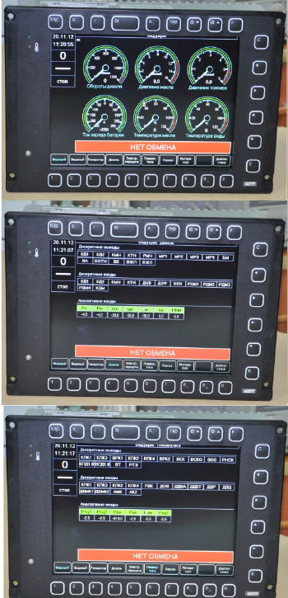
Рисунок 1.1 – Дисплейний монітор мікропроцесорної система управління і діагностики тепловоза

1.3.3 Висновок з аналізу аналогів
Потрібно відмітити, що прямих аналогів продукту, що розробляється, немає, тому що він орієнтований на збереження накопичаних за тривалий період часу на відміну від преведених аналогів, які орінтовані на аналіз інформація у реальному часі. Також аналоги призначені для тепловозів, а розробляємий програмний продукт орієнтований, в першу чергу, на електровози.
Я вважаю, що розробка цього продукту має сенс, тому що, ця система для виявлення несправностей використовує весь обсяг накопиченної інформації за певний період часу, а не лише поточні показники. Це є основною перевагою продукту, який розроблюється. Програмний продукт має трьохрівневу модель MVC (скорочено Model-View-Controller) (рис.1.3), тому при присутності недоліків, або виникненні інших вимог у комісії, програміст буде редагувати лише той шар, який йому потрібно змінити, а інші лишаються незмінними.

Веб-клієнт
Бізнес
логіка
БД
Рисунок 1.2 – Модель MVC

1.4 Огляд літератури
Під час виконання аналізу літератури для розробки продукту, були розглянуті наступні питання: системи сберігання великих об’ємів даних, системи аналізу даних та проектування веб-інтерфейсів.
Перш, ніж почати детальний огляд літератури щодо аналізу систем обробки персональних даних, необхідно дати визначення основним поняттям, які відносяться до предметної області, що розглядається.
Big Data(великі дані) – це набори даних такого об'єму, що традиційні інструменти не здатні здійснювати їх охоплення, управління та обробку за помірний час. Важливо також відзначити те, що під терміном Big Data у різних контекстах можуть мати на увазі дані великого об'єму, технології їх обробки, проекти, компанії, які активно використовують дану технологію[3].
До основних переваг використання технології Big Data можна віднести:
- отримання якісно нових знань за рахунок комплексного аналізу усієї інформації у єдиному аналітичному сховищі.
- розширення функціональності існуючих інформаційних систем підтримки бізнесу.
- збільшення ефективності використання апаратних ресурсів серверів;
- забезпечення мінімальної вартості використання всіх видів інформації за рахунок можливості використання ПЗ з відкритим кодом і хмарних технологій зберігання інформації.
Аналіз даних – область математики та інформатики, що займається побудовою і дослідженням найбільш загальних математичних методів і обчислювальних алгоритмів вилучення знань з експериментальних (в широкому сенсі) даних; процес дослідження, фільтрації, перетворення і моделювання даних з метою вилучення корисної інформації та прийняття рішень. Аналіз даних має безліч аспектів і підходів, охоплює різні методи в різних областях науки і діяльності.
Інтелектуальний аналіз даних – це особливий метод аналізу даних, який фокусується на моделюванні і відкритті даних, а не на їх опісаніі.Бізнес-аналітика охоплює аналіз даних, який покладається на агрегацію. У статистичному сенсі деякі поділяють аналіз даних наопісательную статистику, дослідницький аналіз даних і перевірку статистичних гіпотез. Дослідницький аналіз даних займається відкриттям нових характеристик даних, а перевірка статистичних гіпотез на підтвердження або спростування існуючих гіпотез. Прогнозний аналізфокусіруется на застосуванні статистичних або структурних моделей для передбачення або класифікації, а аналіз тексту застосовує статистичні, лінгвістичні і структурні методи для вилучення і класифікації інформації з текстових джерел належать до неструктурованих даними. Все це різновиди аналізу даних[4].
Сховище даних (англ. Data Warehouse) – предметно-орієнтована інформаційна база даних, спеціально розроблена і призначена для підготовки звітів і бізнес-аналізу з метою підтримки прийняття рішень в організації. Будується на базі систем управління базами даних і систем підтримки прийняття рішень. Дані, що надходять в сховище даних, як правило, доступні тільки для читання.
Дані з OLTP-системи копіюються в сховище даних таким чином, щоб при побудові звітів і OLAP-аналізі не використовувалися ресурси транзакционной системи і не порушувалася її стабільність[5]. Є два варіанти оновлення даних в сховищі:
- повне оновлення даних в сховищі. Спочатку старі дані видаляються, потім відбувається завантаження нових даних. Процес відбувається з певною періодичністю, при цьому актуальність даних може трохи відставати від OLTP-системи;
- инкрементальное оновлення – оновлюються тільки ті дані, які змінилися в OLTP-системи.

1.4.1 Проектування веб-серверу
Веб-сервер – сервер, що приймає HTTP-запити від клієнтів, зазвичай веб-браузерів, і видає їм HTTP-відповіді, як правило, разом з HTML-сторінкою, зображенням, файлом, медіа-потоком або іншими даними.
Веб-сервером називають як програмне забезпечення, яке виконує функції веб-сервера, так і безпосередньо комп'ютер, на якому це програмне забезпечення працює.
Клієнт, яким зазвичай є веб-браузер, передає веб-серверу запити на отримання ресурсів, позначених URL-адресами. Ресурси – це HTML-сторінки, зображення, файли, медіа-потоки або інші дані, які необхідні клієнту. У відповідь веб-сервер передає клієнту запитані дані. Цей обмін відбувається по протоколу HTTP.
Веб-сервери можуть мати різні додаткові функції, наприклад:
- автоматизація роботи веб-сторінок;
- ведення журналу звернень користувачів до ресурсів;
- аутентифікація і авторизація користувачів;
- підтримка динамічно генеруються сторінок;
- підтримка HTTPS для захищених з'єднань з клієнтами.
Проектування корпоративного веб додатки, як і будь-якого іншого застосування, варто почати з визначення початковий цілей і області вирішуваних завдань. Створити реєстр зацікавлених осіб.
На наступному етапі необхідно зібрати вимоги до додатка, яке необхідно розробити. Уточнити цілі і область вирішуваних завдань і побудувати ієрархічну структуру робіт. Розглянемо окремо завдання побудови ієрархічної структури робіт. Кожне web-додаток можна представити в наступному вигляді:

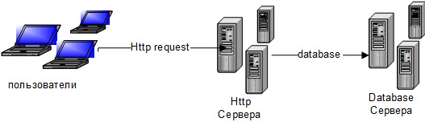

Рисунок 1.3 – Типовий приклад схеми роботи веб-сервера
Іншими словами, кожне web-додаток відправляє http запити на web-сервер для отримання корисних даних. Програма під керуванням web-сервера використовує ту чи іншу модель для зберігання даних. У сучасному світі найчастіше використовуються бази даних, SQL або NoSQL. Формально кожна web-додаток можна розбити на 3 взаємно незалежні частини:
- модуль, який виповнюється WEB-браузером. Ця програма може бути написано на будь-якій мові, який підтримує браузер. Найчастіше використовується мова JavaScript, як найбільш підтримуваний і має велику бібліотечну підтримку. Це дуже важливо, тому що дозволяє істотно економити бюджети проектів.
- модуль, що виконується на стороні сервера під керуванням web-сервера. Ця програма може бути написано на будь-якій мові, інтерпретацію якого підтримує обраний Вами web-сервер. Останнім часом, часто, в якості мови програмування вибирається мова Java. Ця мова також має серйозну бібліотечну підтримку.
- база даних. У цій області так само існує досить широкий вибір. Є промислові бази даних, такі як Oracle, DB2, PostgreSQL. Є легкі бази даних, такі як MySQL. База даних вибирається грунтуючись на цілях і області вирішуваних завдань.

1.4.2 Проектування веб-інтерфейсів
Веб-інтерфейс – це сукупність засобів, за допомогою яких користувач взаємодіє з веб-сайтом або веб-додатком через браузер. Веб-інтерфейси отримали широке поширення у зв'язку із зростанням популярності всесвітньої павутини і відповідно з широкого та швидкого розповсюдження веб-браузерів[1].
Завдяки веб-сайтам, які прийшли на заміну стаціонарно встановленим програмам, зникла потреба окремо встановлювати програмне забезпечення на комп’ютер користувача, замість цього потрібно встановити лише веб-браузер і вказати адресу сервера, на якому знаходиться потрібний користувачу сайт. Це дозволяє заощадити час та пам’ять комп'ютера.
Але у веб-додатків є і свої обмеження. Перш за все, вони працюють у контексті веб-переглядача та не мають доступу до файлової системи користувача. Відсутність можливості внести зміну у систему пов’язані з забезпеченням безпеки персональних даних користувача. Вдруге, вони обмежені у використанні пам’яті та ресурсах процесора. Саме з цих причин багато з існуючих програм досі залишаються у вигляді додатків, що встановлюються стаціонарно. Більшість з цих програм, або потребує доступу до файлової системи (різні текстові редактори, антивіруси, тощо), або висувають занадто високі вимоги до використання оперативної пам’яті та ресурсів процесора (комп’ютерні ігри, графічні та відео редактори, тощо). Але з часом навіть таке програмне забезпечення “перебирається” у більш зручний та швидкий веб формат. Пошуковий гігант Google навіть представив користувачам спеціальну операційну систему під назвою Chrome OS, яка не надає користувачу нічого крім можливості користуватися браузером. Серед переваг представленої операційної системи є швидкість роботи та зручність у користуванні.
Оскільки жодний веб-інтерфейс не мав би сенсу без веб-браузера, то і розробку кожного інтерфейсу потрібно розглядати у рамках взаємодії між клієнтом (браузером) та сервером. У основі цієї взаємодії лежить стандарт HTTP.
HTTP – протокол передачі даних, що використовується в комп’ютерних мережах. Назва скорочена від Hyper Text Transfer Protocol, протокол передачі гіпер-текстових документів. HTTP належить до протоколів моделі OSI 7-го прикладного рівня.
Основним призначенням протоколу HTTP є передача веб-сторінок (текстових файлів з розміткою HTML), хоча за допомогою нього успішно передаються і інші файли, які пов’язані з веб-сторінками (зображення і додатки), так і не пов’язані з ними[2].
Використовуючи протокол HTTP, браузер посилає запит за указаною адресою, отримуючи у відповідь дані для відображення. Зазвичай ці дані складаються з трьох частин:
- HTML – мова, якою описується розмітка веб-сторінки. За допомогою тегів, ця мова повідомляє браузеру, які елементи будуть зображені на сторінці та у якому порядку;
- CSS – описує зовнішній вид сторінки, задає стилі для елементів, які були описані у HTML;
- Javascript – мова програмування, яка описує сценарії та поведінку веб-сторінки. Саме завдяки появленню мови Javascript, сторінки перестали бути статичними носіями інформації, а перетворились у динамічні програми, задовільняючи, час від часу, зростаючим потребам користувачів.
Після того як браузер отримає відповідь з серверу, він почне процес відображення сторінки сайту та виконання сценаріїв JavaScript. Але такий формат отримання даних не підходить для роботи динамічного програмного інтерфейсу, тому що щоб запросити нові дані з серверу, браузеру необхідно посилати ще один запит та починати процес відображення сторінки спочатку. Такий підхід, незважаючи на свою розповсюдженість, має великий недолік – інтерфейс працює повільно та недостатньо інтерактивно, тому що кожен раз щоб оновити інформацію, користувач змушений чекати доки вся сторінка оновиться.
Тому для вирішення проблеми з оновленням сторінки, розробники веб-браузерів додали до основного функціоналу можливість відправляти асинхронні запити (AJAX) до серверу без перезавантаження сторінки засобами JavaScipt. Це рішення викликало справжню революцію у проектуванні веб-інтерфейсів та запровадило новий принцип роботи сайту – Single page application (SPA).
SPA – з англійської, односторінковий додаток, цей термін було обрано для програмних інтерфейсів, які одноразово надходили до браузера, а інші дані, потрібні під час виконання, запитували асинхронно за допомогою AJAX. Цей підхід вирішив проблему низької інтерактивності веб-інтерфейсів та дозволив створювати більш зручні та динамічні веб-сторінки.

2 ЗОВНІШНЕ ТА ВНУТРІШНЄ ПРОЕКТУВАННЯ

2.1 Зовнішнє проектування

2.1.1 Вхідні дані
Вхідними даними для цього програмного забезпечення є значення датчків накопиченні під час роботи локомотива, які можуть бути представлені у формати вл11м6 (розробка компанії Хартрон), або у форматі JSON.
Також у якості вхідних даних веб-клієнт використовує задані користувачем інтервали часу та необхідні типи параметрів для відображення.

2.1.2 Вихідні дані
Вихідними даними для цього програмного продукту, є сформовані графіки та попердження користувча о можливій несправності локомотива.

2.1.3 Формалізація задачі
Формалізація поставленої задачі на рівні зовнішнього проектування представлена у вигляді діаграми варіантів використання (рис. 2.1) та діаграми станів (рис. 2.2).
У ролі актора виступає потенційний користувач системи, це може бути член локомотивної бригади, так і працівник що обслуговує локомотив. Актор може виконувати наступні дії:
- відкрити сторінку;
- переглянути графік, що відображає стан параметрів локомотива за певний період часу;
- переглянути декілька графіків для порівняння;
- змінити інтервал часу за який відображаються графіки;
- завантажити до системи нові дані.
У кожний момент часу виконання програма знаходиться у певному стані з якого може перейти в інший стан. Цей процес відображено у діаграмі станів на рис. 2.2.

Відкрити веб-сторінку

Переглянути графік, що
відображає стан
параметрів локомотива

Переглянути декілька
графіків для порівняння

Змінити інтервал часу за який
відображаються графіки

Завантажити до
системи нові дані

Рисунок 2.1 – Діаграма варіантів використання

Спочатку користувач потрапляє на сторінку візуалізації даних, на якій він може переглянути графіки, які відображають значення параметрів локомотива за обраний період часу. Також він може добавити на графік ще декілька кривих обраного кольору для порівняння значень різних параметрів у певний період часу. Для завнтаження нових даних користувач повинен відкрити меню, натиснувши іконку меню у верхньому лівому куті, та обрати пункт завантаження даних. Після введеня номера локомотива та обрання файла за данними, почнеться його завантаження на сервер, яке може зайняти декілька хвилин.
Кожен перехід між сторінками вимагає асинхронного запиту даних для того щоб відобразити актуальну інформацію без перезавантаження сторінки.

Сторінка візуалізації даних

Перегляд графіку за обраним
інтервалом часу та параметрів

Змінити інтервал часу
або тип параметру для
відображення?

Ні
Так

Зміна обраних параметрів
Завантажити
нові дані?
Так
Ні

Завантаження даних

Вийти з системи?
Так
Ні

Рисунок 2.2 – Діаграма станів

2.2 Огляд галузі сховищ які застосовуються для сберігання великої кількості даних
Системи, що передбачають роботу з великим об’ємом даних, використовують СУБД для їх збереження. Кількість даних може бути настільки великою, що реляційна база даних може стати не прийнятною. Також від СУБД можуть вимагатися швидкі операції читання і вставки (для аналізу та збереження великих об’ємів даних), за рахунок чього операції редагування та видалення будуть помітно повільнішими. Для підвищення продуктивності роботи з даними, може бути використана кластеризація серверів.
Зараз на ринку компанія Apache є безумовним лідером у розробці СУБД які разраховані на високі навантаження та великі об’єми даних. Два її продукти: Cassandra та Hbase здобули велику популярність серед великих компаній та успішно показали себе у експлуатації.
Ураховуючи вище сказане у якості СУБД для розробки подібних систем досить часто використовують Apache Cassandra. Дана СУБД відноситься до класу noSQL-систем і розрахована на створення високомасштабованих і надійних сховищ величезних масивів даних, представлених у вигляді хеша. Вибір у бік Cassandra є дуже вдалим у системах, де передбачається зберігати та аналізувати величезну кількість показників. Модель зберігання даних (“сімейство стовбців”) цієї бази дозволяє виконувати дуже швидко операції читання та вставки.
Промислові рішення на базі Cassandra розгорнуті для забезпечення сервісів таких компаній, як Cisco, IBM, Cloudkick, Reddit, Digg, Rackspace і Twitter. Станом на 2011 рік найбільший кластер серверів, котрий обслуговує єдину БД Cassandra, налічує понад 400 машин і містить дані розміром понад 300 Тб.
Головний принцип при проектуванні даних в Cassandra – «SELECT-driven model». Ви проектуєте дані так, щоб ви їх змогли потім отримати за допомогою SELECT запиту. В рамках key-value wide-row сховища це має на дуже сильну денормалізацію. Ви не просто денормалізуете дані, як ви раніше звикли це робити в реляційних БД, ви фактично створюєте окрему таблицю під кожен запит. І в багатьох проектах (там, де дуже багато даних великого обсягу) це дає або величезну продуктивність під час map / reduce і агрегації, або величезну продуктивність за обсягом даних, що зберігаються. Але варто відмітити, що без розподіленого агрегування (Hadoop, Spark, Hive і т.д.) ця БД може бути марна.

3.3 Огляд галузі розробки веб-серверів
Розробка веб-сервера це, мабуть, одна з найбільш поширинеш задач у сучасному програмуванні, та з розширенням та популірізацією мережі інтернет, потреба у програмному забезпечені цього типу тільки зростає. Для реалізації задач які виконуються веб-серверами існує багато технологій, кожна з яких має свою спеціалізацію та призначена для різних типів задач. Перелік найбільш пошириних з них:
- PHP;
- C#;
- Java;
- Scala;
- Python.

3.3.1 Огляд мови програмування PHP
PHP – скриптова мова загального призначення, інтенсивно застосовується для розробки веб-додатків В даний час підтримується переважною більшістю хостинг-провайдерів і є одним з лідерів серед мов, що застосовуються для створення динамічних веб-сайтів. Мова і його інтерпретатор розробляються групою ентузіастів в рамках проекту з відкритим кодом. Проект поширюється під власною ліцензією, несумісною з GNU GPL.
В області веб-програмування, зокрема серверної частини, PHP – один з популярних сценарних мов.

Популярність в області побудови веб-сайтів визначається наявністю великого набору вбудованих засобів для розробки веб-додатків [10]. Основні з них:
- автоматичне вилучення POST і GET-параметрів, а також змінних оточення веб-сервера в зумовлені масиви;
- взаємодія з великою кількістю різних систем управління базами даних (MySQL, MySQLi, SQLite, PostgreSQL, Oracle (OCI8), Oracle, Microsoft SQL Server, Sybase, ODBC, mSQL, IBM DB2 і т.п.);
- автоматизована відправка HTTP-заголовків;
- робота з HTTP-авторизацією;
- робота з cookies і сесіями;
- робота з локальними і віддаленими файлами, сокетами;
- обробка файлів, що завантажуються на сервер.
Синтаксис PHP подібний синтаксису мови Сі. Деякі елементи, такі як асоціативні масиви і цикл foreach, запозичені з Perl.
Для роботи програми не потрібно описувати будь-які змінні, використовувані модулі і т. п. Будь-яка програма може починатися безпосередньо з оператора PHP.
Найпростіша програма Hello world на PHP представлена на рис. 3.1.
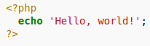
Рисунок 3.1 – Приклад простої программи на мові PHP
Імена змінних починаються з символу $, тип змінної оголошувати не потрібно. Імена змінних і констант чутливі до регістру символів. Імена класів, методів класів і функцій до регістру символів не чутливі. Змінні обробляються в рядках, ув'язнених в подвійні лапки, і heredoc-рядках (рядках, створених за допомогою оператора <<<). Змінні в рядках, укладених в одинарні лапки, не обробляються.
PHP розглядає перехід на новий рядок як пробіл, так само як HTML і інші мови з вільним форматом. Інструкції поділяються за допомогою крапки з комою (;), за винятком деяких випадків, після оголошення конструкції if /else і циклів.
Змінні в функцію можна передавати як за значенням, так і за посиланням (використовується знак &). PHP підтримує три типи коментарів: в стилі мови С (обмежені / * * /), C++ (починаються з // і йдуть до кінця рядка).
PHP є мовою програмування з динамічною типізацією, що не вимагає вказівки типу при оголошенні змінних, так само як і самого оголошення змінних. Перетворення між скалярними типами часто здійснюються неявно без додаткових зусиль (втім, PHP надає широкі можливості і для явного перетворення типів).
До скалярним типів даних відносяться:
- цілий тип (integer);
- дійсний тип даних (float, double);
- логічний тип (boolean);
- строковий тип (string);
- спеціальний тип NULL.
До нескалярним типів відносяться:
- «Ресурс» (resource);
- масив (array);
- об'єкт (object).
До псевдотіпов відносяться:
- mixed будь-який тип
- number число (integer або float)
- callback (string або анонімна функція)
- void відсутність параметрів
Діапазон цілих чисел (integer) в PHP залежить від платформи (зазвичай, це діапазон 32-бітних знакових цілих чисел, тобто, від -2 147 483 648 до 2 147 483 647). Числа можна задавати в десятковій, вісімковій та шістнадцятковій системах числення. Діапазон дійсних чисел (double) також залежить від платформи (для 32-бітної архітектури діапазон дозволяє оперувати числами від ± 1.7 × 10-308 до ± 1.7 × 10 + 308).
PHP надає розробникам логічний тип (boolean), здатний приймати тільки два значення TRUE ( «істина») і FALSE ( «брехня»). При перетворенні в логічний тип число 0, порожній рядок, нуль в рядку «0», NULL і порожній масив вважаються рівними FALSE. Всі інші символи будуть автоматично перетворюються в TRUE.
Спеціальний тип NULL призначений для змінних без певного значення. Єдиним значенням даного типу є константа NULL. Тип NULL приймають неініціалізовані змінні, змінні початкові константою NULL, а також змінні, вилучені за допомогою конструкції unset ().
Посилання на зовнішні ресурси мають тип «ресурс» (resource). Змінні даного типу, як правило, представляють собою дескриптор, що дозволяє управляти зовнішніми об'єктами, такими як файли, динамічні зображення, результуючі таблиці бази даних і т. п.
Масиви (array) підтримують числові і рядкові ключі і є гетерогенними. Масиви можуть містити значення будь-яких типів, включаючи інші масиви. Порядок елементів і їх ключів зберігається. Не зовсім коректно називати php-масиви масивами, насправді це, швидше за все, упорядкований хеш. Можливо несподіване поведінку при використанні циклу for з лічильником замість foreach. Так, наприклад, при сортуванні масиву з чисельними індексами функціями зі стандартної бібліотеки, упорядковано і ключі теж [19].
3.3.2 Огляд мови програмування С#
C# – об'єктно-орієнтована мова програмування. Розроблено в 1998-2001 роках групою інженерів під керівництвом Андерса Хейлсберг в компанії Microsoft як мова розробки додатків для платформи Microsoft .NET Framework і згодом був стандартизований як ECMA-334 і ISO / IEC 23270.
C# відноситься до сім'ї мов з C-подібним синтаксисом, з них його синтаксис найбільш близький до C ++ і Java. Мова має статичну типізацію, підтримує поліморфізм, перевантаження операторів (в тому числі операторів явного і неявного приведення типу), делегати, атрибути, події, властивості, узагальнені типи і методи, ітератори, анонімні функції з підтримкою замикань, LINQ, виключення, коментарі в форматі XML.
Перейнявши багато від своїх попередників – мов C++, Pascal, Модула, Smalltalk і, особливо, Java – С#, спираючись на практику їх використання, виключає деякі моделі, що зарекомендували себе як проблематичні при розробці програмних систем, наприклад, C# на відміну від C++ не підтримує множинне успадкування класів (між тим допускається множинне спадкування інтерфейсів).
C# розроблявся як мова програмування прикладного рівня для CLR і, як такий, залежить, перш за все, від можливостей самої CLR. Це стосується, перш за все, системи типів C#, яка відображає BCL. Присутність або відсутність тих чи інших виразних особливостей мови диктується тим, чи може конкретна мовна особливість бути трансльований в відповідні конструкції CLR. Так, з розвитком CLR від версії 1.1 до 2.0 значно збагатився і сам C#; подібної взаємодії слід очікувати і в подальшому (проте, ця закономірність була порушена з виходом C # 3.0, що представляє собою розширення мови, що не спираються на розширення платформи .NET). CLR надає C#, як і всім іншим .NET-орієнтованим мовам, багато можливостей, яких позбавлені «класичні» мови програмування. Наприклад, Прибирання сміття не реалізована в самому C #, а проводиться CLR для програм, написаних на C# точно так же, як це робиться для програм на VB.NET, J# і ін. Перевагою подібного способу виконання програм є повна незалежність байт-коду від операційної системи і устаткування, що дозволяє виконувати C #-додатки на будь-якому пристрої, для якого існує відповідна віртуальна машина.
На рисунку 3.2 представлений код класичної програми «Hello world» на C # для консольного застосування.
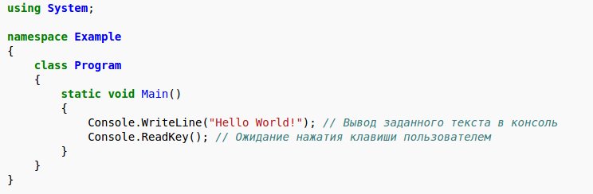
Рисунок 3.2 – Приклад простої программи на мові C#

3.3.3 Огляд мови програмування Java
Java – об'єктно-орієнтована мова програмування, розроблений компанією Sun Microsystems (в подальшому придбаної компанією Oracle). Програми Java зазвичай транслюються в спеціальний байт-код, тому вони можуть працювати на будь-який віртуальної Java-машині незалежно від комп'ютерної архітектури. Дата офіційного випуску – 23 травня 1995 року.
Програми на Java транслюються в байт-код, що виконується віртуальною машиною Java (JVM) – програмою, обробній байтовий код і передавальної інструкції обладнанню як інтерпретатор.
Перевагою подібного способу виконання програм є повна незалежність байт-коду від операційної системи і устаткування, що дозволяє виконувати Java-додатки на будь-якому пристрої, для якого існує відповідна віртуальна машина. Іншою важливою особливістю технології Java є гнучка система безпеки, в рамках якої виконання програми повністю контролюється віртуальною машиною. Будь-які операції, які перевищують встановлені повноваження програми (наприклад, спроба несанкціонованого доступу до даних або з'єднання з іншим комп'ютером), викликають негайне переривання [21].
Часто до недоліків концепції віртуальної машини відносять зниження продуктивності. Ряд удосконалень кілька збільшив швидкість виконання програм на Java:

- застосування технології трансляції байт-коду в машинний код безпосередньо під час роботи програми (JIT-технологія) з можливістю збереження версій класу в машинному коді;
- широке використання переносних орієнтованого коду (native-код) в стандартних бібліотеках;
- апаратні засоби, що забезпечують прискорену обробку байт-коду (наприклад, технологія Jazelle, підтримувана деякими процесорами фірми ARM).
Lля семи різних завдань час виконання на Java становить в середньому в півтора-два рази більше, ніж для C / C ++, в деяких випадках Java швидше, а в окремих випадках в 7 разів повільніше. З іншого боку, для більшості з них споживання пам'яті Java-машиною було в 10-30 разів більше, ніж програмою на C / C ++. Також примітно дослідження, проведене компанією Google, згідно з яким відзначається істотно нижча продуктивність і більше споживання пам'яті в тестових прикладах на Java в порівнянні з аналогічними програмами на C ++.
Ідеї, закладені в концепцію і різні реалізації середовища віртуальної машини Java, надихнули безліч ентузіастів на розширення переліку мов, які могли б бути використані для створення програм, що виконуються на віртуальній машині . Ці ідеї знайшли також вираз в специфікації загальномовна інфраструктури CLI, закладеної в основу платформи .NET компанією Microsoft.
Основні можливості Java:
- автоматичне керування пам'яттю;
- розширені можливості обробки виняткових ситуацій;
- багатий набір засобів фільтрації вводу-виводу;
- набір стандартних колекцій: масив, список, стек і т. п .;
- наявність простих засобів створення мережевих додатків (у тому числі з використанням протоколу RMI);
- наявність класів, що дозволяють виконувати HTTP-запити і обробляти відповіді;
- вбудовані в мову засоби створення багатопоточних додатків, які потім були перенести на багато мов (наприклад, python);
- уніфікований доступ до баз даних;
- даних на основі Java Data Objects (англ.) і Java Persistence API;
- підтримка узагальнень (починаючи з версії 1.5);
- підтримка лямбда, замикань, вбудовані можливості функціонального програмування (з 1.8).

3.3.4 Огляд мови програмування Scala
Scala – мультипарадигмальності мову програмування, спроектований коротким і тіпобезопасним для простого і швидкого створення компонентного програмного забезпечення, що поєднує можливості функціонального та об'єктно-орієнтованого програмування.
Перші версії мови створені в 2003 році колективом лабораторії методів програмування Федеральної політехнічної школи Лозанни під керівництвом Мартіна Одерської, мова реалізований для платформ Java і .Net. На думку Джеймса Стречі (англ. James Strachan), творця мови програмування Groovy, Scala може стати наступником мови Java.
У Scala використовується чиста об'єктно-орієнтована модель, схожа на застосовувану в Smalltalk: кожне значення – це об'єкт, і кожна операція – це відправка повідомлення. Наприклад, додавання x + y інтерпретується як x. + (Y), тобто як виклик методу + з аргументом y і x в якості об'єкта-приймача. Розглянемо ще один приклад: 1 + 2. Цей вислів інтерпретується як (1). + (2). Дужки навколо чисел обов'язкові, тому що лексичний аналізатор Scala розбиває вираз на лексеми за принципом найдовшого можливого зіставлення. Таким чином, вираз 1. + (2) розіб'ється на лексеми 1., + І 2, тому що лексема 1. довше лексеми 1 і перший аргумент складання буде інтерпретований, як тип Double замість Int.
Кожна функція в мові Scala – це значення. Мова надає легкий синтаксис для визначення анонімних і каррінгових функцій. Кожна конструкція повертає значення. Зіставлення зі зразком природно розширюється до обробки XML c допомогою регулярних виразів. Кожна компонентна система з потужними конструкціями абстракції і композиції стикається з проблемою, коли справа доходить до інтеграції підсистем, розроблених різними командами в різний час. Проблема полягає в тому, що інтерфейс компонентів, розроблених тією чи іншою групою, часто не підходить клієнтам, які мають намір використовувати цей компонент.
Scala представляє нову концепцію вирішення проблеми зовнішньої розширюваності – види (views). Вони дозволяють розширювати клас новими членами і trait-ами. Види в Scala переводять в об'єктно-орієнтоване уявлення використовувані в Haskell класи типів. На відміну від класів типів, область видимості видів можна контролювати, причому в різних частинах програми можуть співіснувати паралельні види [22].
Ключові аспекти мови:
- Scala-програми багато в чому схожі на Java-програми, і можуть вільно взаємодіяти з Java-кодом;
- Scala включає одноманітну об'єктну модель – в тому сенсі, що будь-яке значення є об'єктом, а будь-яка операція – викликом методу;
- Scala – це також функціональна мова в тому сенсі, що функції – це повноправні значення;
- у Scala включені потужні і одноманітні концепції абстракцій як для типів, так і для значень;
- вона містить гнучкі симетричні конструкції домішок (mixin) для композиції класів і trait-ів;
- вона дозволяє виробляти декомпозицію об'єктів шляхом порівняння зі зразком;
- зразки і вирази були узагальнені для підтримки природної обробки XML-документів;
- в цілому, ці конструкції дозволяють легко висловлювати самостійні компоненти, які використовують бібліотеки Scala, не користуючись спеціальними мовними конструкціями;
- Scala допускає зовнішні розширення компонентів з використанням видів (views);
- наявність шаблонів (generics) і шаблонів вищих порядків (generics of a higher kind);
- є підтримка структурних та екзистенційних типів.
На рисунку 3.3 представлений код класичної програми «Hello world» на Scala для консольного застосування.
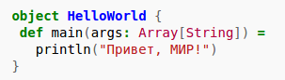
Рисунок 3.3 – Приклад простої программи на мові Scala

3.3.4 Огляд мови програмування Python
Python – високорівнева мова програмування загального призначення, орієнтований на підвищення продуктивності розробника і читання коду. Синтаксис ядра Python мінімалістичний. У той же час стандартна бібліотека включає великий обсяг корисних функцій.

Python підтримує кілька парадигм програмування, в тому числі структурний, об'єктно-орієнтоване, функціональне, імперативне і аспектно-орієнтоване. Основні архітектурні риси – динамічна типізація, автоматичне керування пам'яттю, повна інтроспекція, механізм обробки виключень, підтримка багатопоточних обчислень і зручні високорівневі структури даних. Код в Python організовується у функції та класи, які можуть об'єднуватися в модулі (вони в свою чергу можуть бути об'єднані в пакети).

Еталонної реалізацією Python є інтерпретатор CPython, що підтримує більшість активно використовуваних платформ. Він поширюється під вільною ліцензією Python Software Foundation License, що дозволяє використовувати його без обмежень у будь-яких додатках, включаючи пропрієтарні. Є реалізації інтерпретаторів для JVM (з можливістю компіляції), MSIL (з можливістю компіляції), LLVM та інших. Проект PyPy пропонує реалізацію Python на самому Python, що зменшує витрати на зміни мови та постановку експериментів над новими можливостями.

Python – активно розвивається мова програмування, нові версії (з додаванням / зміною мовних властивостей) виходять приблизно раз в два з половиною роки. Внаслідок цього і деяких інших причин на Python відсутні стандарт ANSI, ISO або інші офіційні стандарти, їх роль виконує Cpython.

Мова володіє чітким і послідовним синтаксисом, продуманої модульність і масштабованість, завдяки чому вихідний код написаних на Python програм легко читаємо. При передачі аргументів у функції Python використовує виклик по соіспользованію.

Набір операторів досить традиційний:
- умовний оператор if (якщо). Альтернативний блок після else (інакше). Якщо умов і альтернатив кілька, можна використовувати elif (скор. Від else if);
- оператори циклу while (поки) і for (для). Всередині циклу можливе застосування break і continue для переривання циклу і переходу відразу до наступної ітерації відповідно;
- оператор визначення класу class;
- оператор визначення функції, методу чи генератора def. Всередині можливе застосування return (повернення) для повернення з функції або методу, а в разі генератора – yield (давати);
- оператор обробки винятків try-except-else або try-finally (починаючи з версії 2.5, можна використовувати finally, except і else в одному блоці);
- оператор pass нічого не робить. Використовується для порожніх блоків коду.

Однією з цікавих синтаксичних особливостей мови є виділення блоків коду за допомогою відступів (прогалин чи табуляцій), тому в Python відсутні операторні дужки begin / end, як у мові Паскаль, або фігурні дужки, як в Сі. Такий «трюк» дозволяє скоротити кількість рядків і символів в програмі і привчає до «хорошого» стилю програмування. З іншого боку, поведінка і навіть коректність програми може залежати від початкових прогалин в тексті. Деяким така поведінка може здатися неінтуітівнимі і незручним.

Вираз є повноправним оператором в Python. Склад, синтаксис, асоціативність і пріоритет операцій досить звичні для мов програмування і покликані мінімізувати вживання дужок.

3.4 Огляд галузі розробки веб-додатків
Сучасні технології проектування веб-додатків перешли на значно вищій рівень у порівнянні з тим, як це робилось ще декілька років тому. Сьогодні галузь веб-розробки зростає та змінюється значно швидше ніж інші галузі програмування. Насамперед, це пов'язано з тим, що розробка веб-інтерфейсу на сьогоднішній день є найбільш популярною та запотребованою послугою на ринку праці та, як наслідок, кількість людей, які водночас працюють над розробкою сайтів значно вище, ніж кількість розробників, які задіяні у будь-якій іншій сфері програмування. Особливо чітко це можна побачити аналізуючи кількість відкритих репозиторіїв на найпопулярнішому сервісі GitHub.
GitHub – це такий хмарний сервіс, який дозволяє розробникам ділитися між собою своїми розробками та текстом програми. У основі його роботи лежить інструмент для контролю версій програмного забезпечення – Git. На GitHub представлені усі найпопулярніші проекти та кожен користувач може пропонувати свої зміни та побажання до кожного з них.
Згідно за даними GitHut зараз існує близько 324 тисяч відкритих проектів на мові JavaScript, що майже на 100 тисяч більше ніж у наступного фаворита – мови Java.
Як можно побачити на порівняльній діаграмі 3.1 товариство JavaScript розробників є більш відкритою, що теж привносить великий внесок у швидкість росту цієї галузі.
Але шириться не тільки галузь, а й вимоги, що ставляться до розробки веб-інтерфейсів. Збільшується функціонал, збільшується кількість платформ та форматів екранів, на яких повинен працювати інтерфейс. У зв’язку з розповсюдженням мобільних пристроїв, розробнику треба адаптовувати макет сайту не тільки для звичайних та широкоформатних моніторів, та й ще для екранів планшетів та мобільних телефонів.
Діаграма 3.1 – Порівняння кількості репозиторіїв різних мов програмування.
Крім цього, треба пам’ятати що частіше за все мобільний пристрій немає швидкісного доступу в інтернет, а частіше за все його з’єднання досить повільне, та навіть може бути обмежено по розміру завантажених даних. На все це ще накладається різноманітність існуючих веб-браузерів, деякі з котрих по-різному відображають сторінки та виконують JavaScript сценарії.
Щоб вирішити ці задачі, у галузі представлено безліч інструментів, які відрізняються між собою архітектурою та принципами використання. Майже кожна велика компанія, яка займається розробкою програмного забезпечення зробила свій інструмент для вирішення тих або інших задач.
Наприклад:
- найбільша в світі соціальна мережа Facebook представила суспільству інструмент для розробки веб-інтерфейсів React.js та архітектурний принцип Flux;
- сервіс мікроблогів Twitter представив інструмент Twitter Bootstrap, який дозволяє зробити гнучкий макет сайту, який буде гарно виглядати як на маленьких екранах, так і на великих;
- корпорація Microsoft, яка спеціалізується на розробці операційних систем, зробила свою мову програмування TypeScript, яка компілюється у JavaScript. Основною особливістю цієї мови є наявність строгої типізації, що й зазначено у її назві;
- пошуковий гігант Google пропонує розробникам веб-додатків свій фреймворк Angular.js, який предоставляє свою архітектуру та багато засобів вирішення найрізноманітніших задач.
Крім цього існує безліч інструментів та бібліотек, розроблених як невеличкими компаніями і маленькими групами розробників, так і ентузіастами поодинці. Та майже кожен місяць з’являється якийсь новий фреймворк або бібліотека, яка одразу ж набирає собі як прихильників, так і противників. На цей момент, найновішими та передовими в галузі розробки веб-інтерфейсів є такі технології:
- EcmaScript 6 – це новий стандарт, який належить до мови JavaScript. Цей стандарт вже офіційно прийнято товариством, але, на жаль, ще жоден браузер не встиг повністю його реалізувати і тому розробники веб-інтерфейсів користуються трансляторами, які транслюють EcmaScript 6 до стандарту EcmaScript 5, який вже повністю підтримується більшістю з браузерів. EcmaScript 6 додав мові програмування JavaScript більше синтаксичного цукру та спростив реалізацію об’єктно-орієнтованих архітектур;
- Polymer – новий фреймворк, який було засновано на принципах веб-компонентів, які на сьогоднішній день дуже впевнено просуваються компанією Google. Принцип цього фреймворку полягає в тому, що розробнику надається можливість створювати свої HTML теги та надавати їм свою логіку та сценарії. Цілком вірогідно, що це дуже перспективний підхід, але більшість браузерів на підтримують цей принцип, а емулятори, які надаються фреймворком Polymer працюють досить повільно;
- JSPM – це нове програмне забезпечення, яке надає розробнику багато можливостей щодо улагодження залежностей між різними javascript бібліотеками на модулями. Крім цього, він надає безліч інструментів для мініфікації та обфускації тексту програми. Може працювати зі всіма найпопулярнішими пакетними менеджерами.
У такому різноманітті програмних інструментів буває дуже важко зробити правильний, найоптимальніший для поставленої задачі вибір, завжди доводиться шукати баланс між передовими технологіями та інструментами, що вже встигли довести свою придатність.
Та й тут товариство розробників зробило ресурс, який допомагає зробити вибір розробнику. Називається він – TodoMVC, та принцип його роботи досить простий. На сайті зібрані варіанти реалізації однакового веб-додатку різними типами фреймворків. Веб-додаток дуже простий, це звичайний список того, що треба зробити з можливістю додавати, видаляти та помічати виконаними пункти.

3.4 Вибір інструментів та парадигми програмування
Для розробки веб-клієнту для візуалізації даних, нам необхідні інструменти які допоможуть вирішити наступні задачі:
- відображення контенту;
- організація роботи з даними;
- стандартизація та спрощення конструювання макету;
- збір та мініфікація тексту програми.
Для вирішення кожної з цих задач існує багато інструментів, найпопулярнішими з них є:
- Angular.js;
- Backbone;
- Marionette;
- React.js;
- Ember.js;
- Twitter Bootstrap;
- Foundation;
- LESS;
- SASS;
- Require.js;
- Webpack;
- Jspm.
Але перш за все необхідно обрати фреймворк на якому буде базуватися архітектура веб-додатка. Нижче представлено стислий огляд кожного з інструментів, які можуть підійти на цю роль.
AngularJS це JavaScript-фреймворк з відкритим програмним кодом, який розробляє Google. Призначений для розробки односторінкових застосунків, що складаються з однієї HTML сторінки, з CSS і JavaScript. Його мета – розширення браузерних застосунків на основі шаблону Модель-Вид-Контролер (MVC), а також спрощення їх тестування та розробки.
Фреймворк працює зі сторінкою HTML, що містить додаткові атрибути і пов'язує області вводу або виводу сторінки з моделлю, яка являє собою звичайні змінні JavaScript. Значення цих змінних задаються вручну або отримуються зі статичних або динамічних JSON-даних. AngularJS спроектований з переконанням, що декларативне програмування найкраще пасує для побудови інтерфейсів користувача та опису програмних компонентів, в той час як імперативне програмування пасує для опису бізнес-логіки. Фреймворк адаптує та розширює традиційний HTML, щоб забезпечити двосторонню прив'язку даних для динамічного контенту, що дозволяє автоматично синхронізувати модель та вид. У результаті AngularJS зменшує роль DOM-маніпуляцій з метою підвищення продуктивності і спрощення тестування [7].

Модуль

Конфігурації

Маршрути

Вид
Контролер
Директиви
*Фабрика
Стан

Рисунок 3.4 – Базова архітектура додатку на AngularJS
Серед недоліків AngularJS можна зазначити не гнучку архітектуру (рис. 3.4) та складність у навчанні. Також треба зазначити, що досить часто інтерфейс, зроблений за допомогою AngularJS, працює досить повільно, що особливо помітно на мобільних пристроях, які у зв’язку з обмеженістю у апаратних ресурсах не можуть виконувати Javascript сценарії на рівні з персональними комп’ютерами.

До сервера

Синхронізація сервера
Синхронізація

Колекція
Підтримка стану
Модель
Модель
Модель
Модель
Зв’язування подій

Види
Контроль представлення

$Зв’язування елементів
Взаємодія
Елементи браузера та шаблони

До користувача

Рисунок 3.5 – Приклад архітектури реалізованої за допомогою
Backbone.js

Backbone.js надає структуру веб-додаткам за допомогою моделей з зв’язуванням по ключу і користувацькими подіями, колекцій з багатим набором методів з перелічуваних сутностями, уявлень з декларативною обробкою подій і з'єднує це все з вашим існуючим REST JSON API.
Проект розміщується на GitHub, з доступним анотованим текстом програми, з онлайновими тестами та прикладами, зі списком інструкцій і списком реальних проектів, які використовують Backbone [8].
Backbone.js дуже маленька бібліотека і не нав’язує архітектуру до розробника, вона надає можливість розробнику використати архітектуру, яка краще за все буд підходити під конкретний проект, приклад архітектури приведений на рис. 3.5. Backbone.js є компонентним та він залежить від jQuery та Underscore, що надає можливостей користуватися безліччю вже написаних плагінів для jQuery та зручними функціями бібліотеки underscore. За бажанням ці бібліотеки можуть бути замінені на аналоги.
Backbone.js настільки зручний та універсальний що легко може використовуватись навіть для написання ігор.
Але головна перевага Backbone.js є й його недоліком, тому що його гнучкість може обернутися проти розробника, особливо якщо він не має достатньо досвіду у створенні веб-додатків. Також обираючи Backbone.js треба освідомити що багато стандартних речей доведеться писати власноруч.
Marionette – розширює функціональність Backbone.js додаючи додаткову функціональність у відображення виглядів та управління пам’яттю. Крім цього Marionette надає основи архітектури, базуючись на котрих можна будувати гнучкий додаток. Також Marionette не лишає розробника можливості використовувати безліч інших існуючих бібліотек, поширюючи функціональність Backbone та jQuery.
Серед недоліків Marionette можна назвати незручність у використані у якості компонентно-орієнтованої архітектури, навіть за наявністю доповнення Marionette.Component [9].
React.js, здебільшого називають React, це open-source JavaScript бібліотека для створення користувацьких інтерфейсів, яка покликана вирішувати проблеми при частковому оновлені вмісту веб-сторінки, з якими стикаються в розробці односторінкових додатках. Розробляється Facebook, Instagram і спільнотами індивідуальних розробників і корпорацій.
React призначений для того, щоб допомогти розробникам створювати великі веб-додатки, які використовують дані, які змінюються з часом, без перезавантаження сторінки.
Його мета полягає в тому, щоб бути швидким, простим, масштабованим. React обробляє тільки користувацький інтерфейс у додатках. Це вважається тільки вид в модель-вид-контролер (MVC) шаблоні програмного забезпечення, і може бути використаний в поєднанні з іншими JavaScript бібліотеками або в великих структурах MVC, таких як AngularJS, Backbone.js та інших. Він також може бути використаний з React на основі надбудов, щоб піклуватися про частини без користувацького інтерфейсу побудови веб-додатків та великих веб-інтерфейсів.
React підтримує віртуальний DOM, а не покладається виключно на DOM браузера. Це дозволяє бібліотеці визначити, які частини DOM змінилися, порівняно зі збереженою версією віртуального DOM, і, використовуючи результат, визначити, як можна найефективнішим способом оновити DOM браузера [10].
Досить часто React використовують у рамках архітектури Flux. Ця архітектура пропонує трохи інший підхід до проектування веб-інтерфейсів, головний її принцип, це однонаправлений потік даних, та наявність одного глобального диспетчера подій.
На рис. 3.6 можна побачити як дія(Action) потрапляє до диспетчера, який прослуховується сховищем(Store), яке в свою чергу, постачає дані до виду (React Views), після того як користувач щось зробить, вид виконає потрібну дію, яка знов покладе результат свого виконання до диспетчера і так дані продовжують ходити по колу увесь життєвий цикл додатка. Саме завдяки цьому однонаправленому потоку даних Flux і заробив своє ім’я.
Ember.js за своїми розмірами і можливостями схожий на Angular та й насправді є достатньо потужним інструментом. Його розробники задалися ціллю вирішити максимум рутинних проблем та дозволити розробнику зконцетруватися на складних речах.
У якості шаблонів Ember використовує бібліотеку Handelbars та пропонує розробнику двохстороннє зв’язування даних. Архітектура, що запропонована цим фреймворком, нагадує MVC (Модель-Контролер-Вид), але має свої нюанси.

Веб інтерфейс
програмування додатків

Утиліти веб інтерфейсу
програмування додатків

Ініціатор дій
Дії
Взаємодії з
користувачем

Диспетчер
Вид

Зворотні виклики
Події зміни
+
сховище запитів
Сховище

Рисунок 3.6 – Принцип роботи архітектури Flux
Як і з AngularJS, щоб почати користуватися Ember, потрібно перечитати велику кількість документації та переглянути багато прикладів вже написаних веб-додатків. Та треба взяти до уваги, що відповіді на питання шукати буде складніше, тому що спільнота Ember.js менш розвинута у порівнянні з іншими перерахованими інструментами розробки.
Врахувавши усі відомі переваги та недоліки перерахованих інструментів розробки, було вирішено розробляти веб-клієнт для візуалізації данних за допомогою фреймворка React+Flux.

Модель

Браузер
Завантажує
Задає дані (модель) Сповіщає
Маршрут
Контролер
Надає Подія (натискання клавіші)
Задає стани
Шаблон

Рисунок 3.7 – Архітектура Ember.js
Такий вибір був зроблений тому що цей інструмент має наступні переваги перед іншими фреймворками:
- компонентна побудова. Фреймворк React дозволяє розробляти гнучкі та багатофункіональні конпоненти, які можно легко повторно використовувати. Також це дозволяє використовувати безліч вже розроблених компонентів;
- зручна розробка видів досягається шляхом використання вже готових компонентів, які реалізують більшість з необхідних типів сторінок;
- можливість самостійно побудувати архітектуру;
- наявність зручного механізму призначення маршрутів.
Зробивши вибір з архітектурним фреймворком, треба обрати інструмент для зручнішого проектування html шаблонів, який дозволив би спростити задачу розташування і стилізації контенту на веб-сторінці.
На даний момент існує два найбільш популярних проекти, на які варто звернути увагу, це Twitter Bootstrap та Foundation.
Twitter Bootstrap це найпопулярніший інструмент, що вирішує задачу проектування html розмітки та css стилів. Він надає можливість вирішити більшість задач, які можуть постати перед розробником.
Одна з найголовніших його переваг, це наявність зручного механізму сітки, що умовно поділяє сторінку, або кожний html-контейнер, у якому вона знаходиться на дванадцять рівних частин. Після цього розробник може розміщувати текст або картинки в якійсь одній частині або у декількох одночасно та вміст буде автоматично розміщуватися послідовно у одну строку.
На рис. 3.8 ми можемо побачити як виглядає приклад сітки. Ключове слово “.col-md-*” означає назву класу, який повинно надати html тегу для того, щоб він відображався як комірка сітки, у якому остання цифра означає його розмір від одного (самий маленький) до дванадцяти (самий великий).
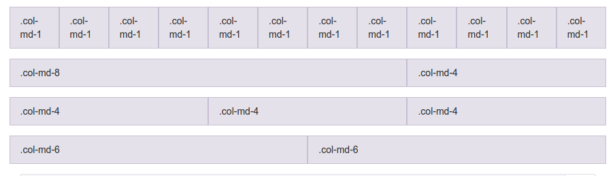
Рисунок 3.8 – Приклад використання сітки Bootstrap
Також Bootstrap надає велику кількість вбудованих компонентів. Наприклад:
- 250 різноманітних іконок, які для прискорення завантаження та зручності використанні поєднано у шрифт;
- випадаючі списки;
- красиві кнопки, що можна об’єднувати у групи;
- панелі навігації;
- заголовки сторінок;
- модальні вікна;
- вспливаючі підказки;
- галереї для перегляду картинок;
- строки для відображення прогресу.
Все це стилізовано в єдиному стилі та пасує одне одному, що дозволяє навіть недосвідченому розробнику створити стильний та зручний у використанні інтерфейс.
Більшість з компонентів використовують javascript бібліотеку jQuery для взаємодії з різними елементами на сторінці. Також для розробки цього інструменту використовувалась мова LESS, яка дозволяє писати більш динамічний CSS. Це робить дуже зручним використання цього інструменту, тому що він надає багато змінних, які можна перевикористовувати у своїх стилях. Наприклад:
- кольори;
- відступи;
- радіус закруглення кутів.
Але, у зв’язку зі своєю популярністю, він був трансплантований і на мову SASS, яка є аналогом LESS.
Foundation з’явився пізніше за Bootstrap та багато у чому дублює та доповнює його функціональність. Але зорієнтована ця бібліотека більше на мобільні пристрої, чим і обґрунтована її сумісність з javascript бібліотекою Zepto, що є більш легковісним аналогом бібліотеки jQuery. Як мову стилізації вищого рівня, Foundation використовує SASS та не має офіційних джерел на мові LESS.
До функціональності цього інструмента входить дуже багато різноманітних компонентів, з його допомогою можна з легкістю зробити навіть екскурсію по веб-додатку за допомогою чисельних вспливаючих один за одною динамічних підказок і багато інших корисних речей.
Що стосується стилістичного оформлення, то елементи Foundation виглядають більш сучасними та стильним у багатьох речах, ніж їх аналоги у Bootstrap, крім Foundation використовується рідше та його стиль виглядає більш свіжим та цікавим.
Але, не зважаючи на всі перелічені переваги бібліотеки Foundation, для розробки веб-додатку було вирішено використовувати Twitter Bootstrap і ось чому:
- орієнтація під невеличкі екрани не є першочерговою для цього проекту у зв’язку з його вузькою спеціалізацією;
- більшість з функціоналу Foundation не потрібно для веб-клієнту, що розробляється;
- Bootstrap, на відміну від Foundation, має свої стилі для корегування вигляду роздрукованої сторінки.
Потужний та перевірений часом інструмент Twitter Bootstrap дуже добре підходить для розробки веб-клієнту для візуалізації даних.
Мова описання стилів сторінок CSS має багато недоліків:
- відсутність можливості створення чіткої ієрархії стилів;
- відсутність механізмів які б дозволяли уникнути дублювання даних, та уніфікаіції кольорів та інтервалів;
- відсутність інструментів для роботи з кольорами.
Саме для вирішення цих проблем були створені мови більш високого рівня LESS та SSAS, які компілюються у CSS, Використання цих мов дозволяє писати більш структуровані та читабельні описи стилів. Наявність змінних, успадкування, ієрархії, інструментів для роботи з кольорами дозволяє розробникам витрачати менше часу на стилізацію сторінки.
У табл. 3.1 продемонстровано, як за допомогою LESS можна організувати ієрархію класів і як такий текст розмітки потім буде скомпільовано у мову CSS , яка транслюється веб-браузером. Саме ці переваги були мотивом для обрання мови LESS для опису стилів сторінки розробляємого веб-клієнту.
Перед тим як почати розробку програмного продукту, залишилось вирішити лише одну проблему – проблему ефективної збірки та узгодження залежностей у проекті.
Таблиця 3.1 – Приклад програми на LESS до і після компіляції.
LESS | CSS
#header {  color: black;  .navigation {  font-size: 12px;  }  .logo {  width: 300px;  }  } | #header {  color: black;  }  #header .navigation {  font-size: 12px;  }  #header .logo {  width: 300px;  }

Ця проблема полягає у тому, що великий проект складається з багатьох файлів, які залежать один від одного, серед цих файлів не тільки JavaScript файли, а ще й LESS та файли шаблонів, які теж потрібно зв’язати та додати до робочого проекту. Це витікає з необхідності будувати великі додатки модульно, за допомогою невеличких файлів.
Є декілька підходів, які дозволяють писати JavaScript модульно:
- AMD;
- CommonJS;
- SystemJS.
AMD (Asynchronous Module Definition) – що з англійської перекладається як асинхронне позначення модулей. Цей підхід виник раніше за всіх інших. Його головний принцип полягає у тому, що кожний модуль є результатом роботи функції, яка на вхід приймає залежності цього модуля.
Позначається кожний модуль за допомогою виклику функції define, яка постачається бібліотекою require.js. На вхід ця функція приймає масив з переліком залежностей та функцію, результат виконання якої і буде модулем, що буде включатися у інші пакети (рис. 3.9). Цей принцип надає змогу завантажувати залежності по потребі, іншими словами, асинхронно.
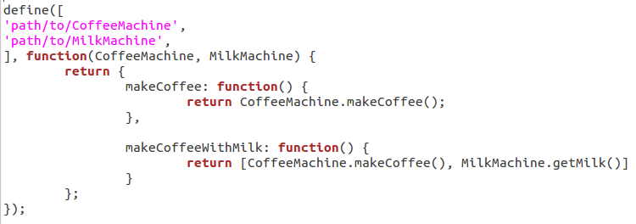
Рисунок 3.9 – Приклад описання модулю у AMD стилі.
CommonJS виник пізніше та в першу чергу асоціюється з платформою Node.js. Це платформа, що базується на двигуні від Google Webkit та надає змогу виконувати JavaScript сценарії за межами браузера. Конвенція, за якою було прийнято розлагоджування залежностей між файлами у цій платформі, дуже сподобалась товариству розробників та згодом була перейнята для розробки веб-додактів. Принцип дуже простий, зміст модуля розміщується у глобальній змінній module.export, а його залежності завантажуються завдяки функції require, яка на вхід приймає шлях до залежності та повертає її як результат свого виконання (рис 3.10).
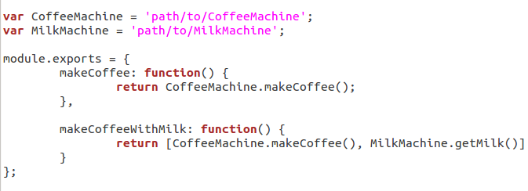
Рисунок 3.10 – Приклад опису модуля у CommonJS стилі
SystemJS з’явився зовсім нещодавно, його прийняли разом з новим стандартом Javascript – EcmaScript 6. Він створений за подобою CommonJS але має свої відмінності. Для завантаження залежності у SystemJS використовується зарезервоване слово import, потім треба описати змінну, у яку буде завантажено залежність, а потім, за допомогою зарезервованого слова from, треба вказати шлях де можна знайти цю залежність (рис 3.11).
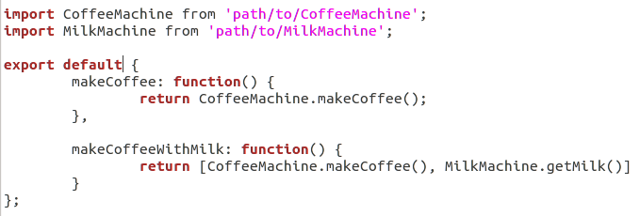
Рисунок 3.11 – Приклад опису модуля у SystemJS стилі.
Але відрізняться SystemJS можливістю експортувати з одного модуля багато різних сутностей. Це досягається завдяки можливості вказати після зарезервованого слова export назву частини модуля, що експортується, якщо назва не вказана, то можна використати зарезервоване слово default. Обрати що саме треба імпортувати, можна за допомогою використання переліку необхідних модулей у фігурних дужках після зарезервованого слова import.
Зараз у галузі використовуються три основні інструменти для узгодження залежностей:
- Require.js;
- Webpack;
- JSPM.
Require.JS – головний ідеолог AMD стилю декларування модулів. Не має прив’язки до пакетного менеджеру та залишає це на вибір розробнику. Будучи деякий час монополістом у галузі здобув неабияку популярність, особливо дотепно його використання у поєднанні з пакетним менеджером Bower та програмою r.js що дозволяє поєднати увесь проект у єдиний файл.
Webpak – більш потужний інструмент який може узгодити залежності між модулями в проекті навіть якщо в ньому наявні модулі яки написані за допомогою AMD, SystemJS та CommonJS одночасно. Як пакетний менеджер він використовує NPM. Також він може при необхідності мінфікувати та обфускувати.
Jspm – більш сучасний аналог webpack. Головна його перевага це можливість взаємодії з більшою кількістю пакетних менеджерів, таких як Bower та репозиторій Github.
Для узгодження залежностей та створення єдиного файлу з проекту, при розробці веб-додатку, був обраний Webpack, як надійна технологія яка має достатній функціонал.

3.6 Об’єктно-орієнтоване проектування
Не зважаючи на те що JavaScript мова використовує прототипо-орієнтований та функціональний підхід, принципи об’єктно-орієнтовного програмування все одно використовуються.
Обраний інструмент Flux постачає у свою реалізацію шаблону проектування “Спостерігач”, що дозволяє зменшити зв’язність між компонентами у архітектури.
Архітектуру самого ж веб-додатку було вирішено проектувати на основі шаблону “Модель-Вид-Контролер” який дозволяє поділити модулі на три частини:
- модулі що відповідають за зберігання даних;
- модулі що відповідають за обробку даних;
- модулі що відповідають за відображення даних.
У центрі побудованої архітектури стоїть контролер, він ініціалізується маршрутизатором згідно з дійсною адресою сторінки та знає про модель та вид (рис 3.12).
В свою чергу вид не знає нічого про контролер, а знає лише про ті моделі які в нього були передані при ініціалізації. Модель взагалі не знає про інші сутності.

Маршрутизатор
(Router)
Вид 1
(View)

Модель 1
(Model)
Контроллер 3
(Controller)
Вид 2
(View)

Модель 2
(Model)
Вид 3
(View)

Модель 3
(Model)
Контроллер 2
(Controller)
Вид 4
(View)
...

Контроллер 1
(Controller)
Вид 5
(View)

Вид 6
(View)
...
...

Рисунок 3.12 – Приклад побудування архітектури
Такий підхід дозволяє чітко розділити зони відповідальності між компонентами та відстежити потік даних. Життєвий цикл сторінки складається з наступних етапів:
- маршрутизатор обирає необхідний контролер;
- контролер ініціалізує модель та чекає на завантаження даних;
- модель робить запит на сервер щоб отримати дані;
- коли модель отримує дані контролер ініціалізує вид та віддає йому отримані з моделі дані;
- після того як відобразився на сторінці вид, контролер починає слухати об’єкт виду на події;
- як тільки користувач здійснить якусь взаємодію з інтерфейсом, вид сповістить про це всіх хто його слухає(контролер);
- контролер відповідно реагує на подію про яку сповістив вид.
Сторінка буде існувати, доки контролер не проініціює зміну адресу та після цього весь життєвий цикл почнеться з початку.

3.7 Визначення призначень об’єктів за допомогою карток CRC
Для оцінки узгодженості об’єктів потрібно досліджувати кожен клас і його взаємодію з іншими класами. Щоб спростити таке дослідження зручно використовувати модель CRC «Клас-Обов'язок-Співробітництво» (Class- Responsibility-Collaboration). Основний елемент цієї моделі – CRC-картка, використання яких дозволяє легше навчитися мислити об’єктами, а не функціями і процедурами. CRC-картка допомагає встановити задачі класу і виявити його оточення (класи-співрозмовники).
Для кожного класа створюється окрема картка. У кожній CRC-карті вказується ім'я класу, його обов'язки (операції) та його співпраці (інші класи, в які він посилає повідомлення і від яких він залежить при виконанні своїх обов'язків). Під співробітництвом мається на увазі наявність асоціацій і залежностей між класами. Вони фіксуються в інших моделях – діаграмі послідовності об'єктів і діаграмі класів.
У таблицях 3.2 – 3.15 наведено CRC-картки на класи проекту.

Таблиця 3.2 – CRC-картка на клас Main
Main
Відповідальність | Зв’язки
Виконує ініціалізацію модулю app та модулю router

Таблиця 3.3 – CRC-картка на клас App
App
Відповідальність | Зв’язки
Глобальний об’єкт який зберігає головний макет сайту | Використовується в Main

Таблиця 3.4 – CRC-картка на клас MainLayout
MainLayout
Відповідальність | Зв’язки
Головний макет веб-інтерфейсу який містить його базову структуру та регіони у які можна відобразити зміст | Використовується в Main

Таблиця 3.5 – CRC-картка на клас Router
Router
Відповідальність | Зв’язки
Сутність що впроваджує для кожного шляху (url) свій контролер | Використовується в Main

Таблиця 3.6 – CRC-картка на клас serverAdapter
serverAdapter
Відповідальність | Зв’язки
Сутність що відповідає за надання актуального адресу сервера, який надає дані до веб додатка | Використовується у Reference  Використовується у ApplicantsReportCollection  Використовується у OriginalsReportCollection

Таблиця 3.7 – CRC-картка на клас Reference
Reference
Відповідальність | Зв’язки
Сутність що відповідає за збереження та синхронізацію даних з сервером. | Використовується у OriginalsReportController  Використовується у ApplicantsReportCollection

Таблиця 3.8 – CRC-картка на клас MainPageController
MainPageController
Відповідальність | Зв’язки
Контролер що відповідає за відображення головної сторінки сайту. | Використовується у Router
Таблиця 3.9 – CRC-картка на клас MainPageView
MainPageView
Відповідальність | Зв’язки
Вид що відповідає за відображення головної сторінки сайту. | Використовується у MainPageController

Таблиця 3.10 – CRC-картка на клас ApplicantsReportCollection
ApplicantsReportCollection
Відповідальність | Зв’язки
Модель що зберігає дані для звіту по заявам | Використовується у ApplicantsReportController

Таблиця 3.11 – CRC-картка на клас ApplicantsReportController
ApplicantsReportController
Відповідальність | Зв’язки
Контролер що відповідає за відображення звіту по заявам. | Використовується у Router

Таблиця 3.12 – CRC-картка на клас ApplicantsReportView
ApplicantsReportView
Відповідальність | Зв’язки
Вид що відповідає за відображення звіту по заявам. | Використовується у ApplicantsReportController

Таблиця 3.13 – CRC-картка на клас OriginalsReportCollection
OriginalsReportCollection
Відповідальність | Зв’язки
Модель що зберігає дані для звіту по оригіналам документів. | Використовується у OriginalsReportController

Таблиця 3.14 – CRC-картка на клас OriginalsReportController
OriginalsReportController
Відповідальність | Зв’язки
Контролер що відповідає за відображення по оригіналам документів. | Використовується у Router

Таблиця 3.15 – CRC-картка на клас OriginalsReportView
OriginalsReportView
Відповідальність | Зв’язки
Вид що відповідає за відображення звіту по оригіналам документів. | Використовується у OriginalsReportController

3.8 Проектування інтерфейсу користувача
Інтерфейс користувача – це механізм, що забезпечує взаємодію користувачів з програмним забезпеченням. Раціональна конструкція інтерфейсу користувача, що забезпечує простоту роботи з ним, має першорядне значення при створенні програмного продукту.
Інтерфейс перш за все повинен враховувати потреби кінцевих користувачів. Раціонально сконструйований інтерфейс полегшує освоєння і застосування програми, а невдалий знижує ефективність роботи.
Інтерфейс веб-додатку було створено за допомогою використання вбудованих у бібліотеку MaterialUI компонентів. Це дозволило скоротити час на розробку інтерфейсу користувача і використати елементи які були розроблені досвідченими професіоналами.

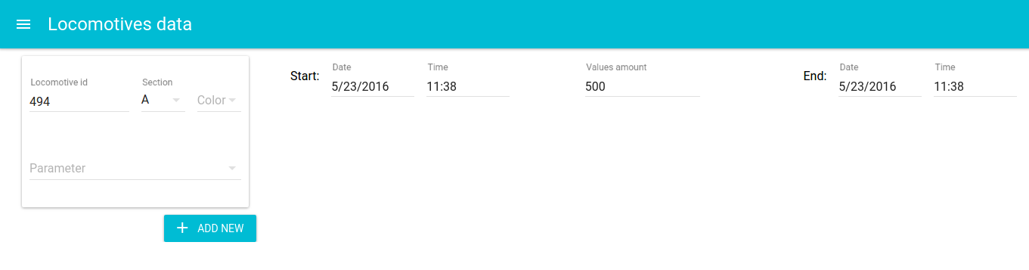
Рисунок 3.13 – Початковий стан веб-додатка
Початкова старінка призначена для візуалізації даних що зберігаються у базі. Зліва розтошовани картки, кожна з яких візуалізує одну криву зображену на графіку, а зварху присутні поля для вводу початковою та кінцевої дати. Кожна картка має поля для вибору номера локомотива, секції, параметру, який необхідно відобразити та кольору, яким буде відображенна крива на графіку для порівняння (рис 3.13 та 3.14).

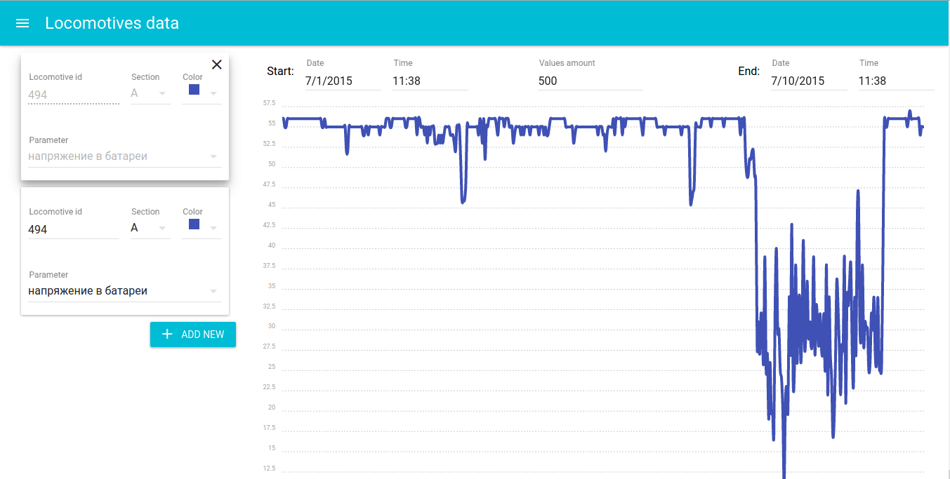
Рисунок 3.14 – Відображення графіку
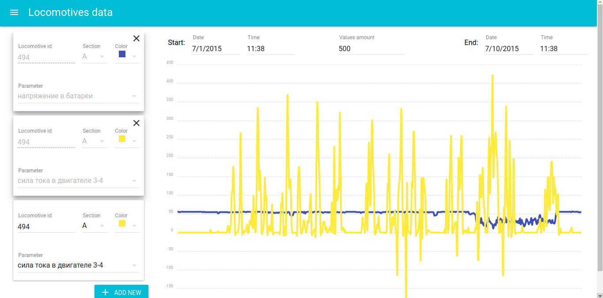
За допомогою кнопки “ADD NEW” користувач може додати необхідну кількість кривих, а за допомогою кнопки у вигляди крестика, уверхньому правому куті картки, може видалити зайву криву (рис 3.15).
Рисунок 3.15 – Відображення декількох параметрів на графіку
У лівому верхньому куті(рис 3.14) разтошована стандартна для стилю Material-UI кнопка меню у вигляді трьох горизонтальних смужок, після натискання на яку відкривається бокове меню (рис 3.16).
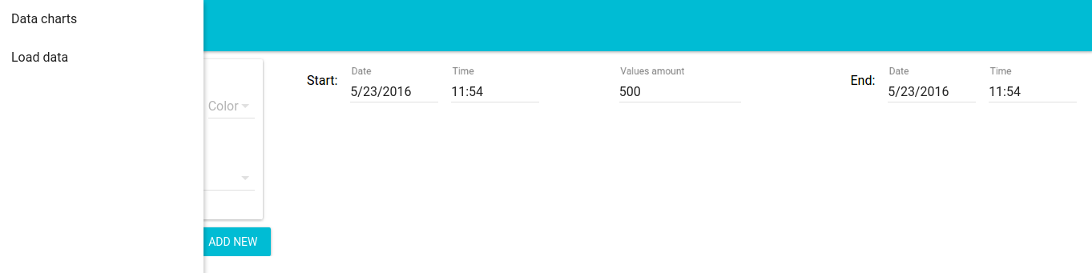
Рисунок 3.16 – Бокове меню

Якщо обрати пункт “Load data” відкриється форма для завантаження даних у систему (рис 3.17).
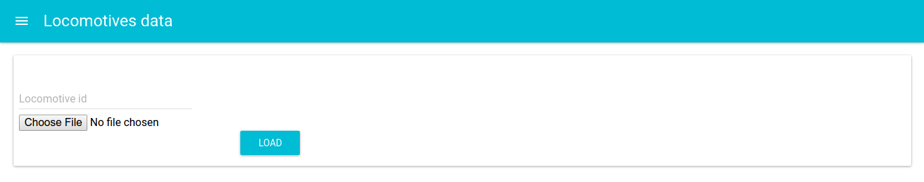
Рисунок 3.17– Форма завантаження даних у систему
Форма має поля для введення номера локмотива, для якого завантажуються дані, та обрання файла з данними. Файл повиненбутиу форматі *.вл11м6. Після натискання кнопки “LOAD” розпочнеться завантаження даних (рис 3.18).
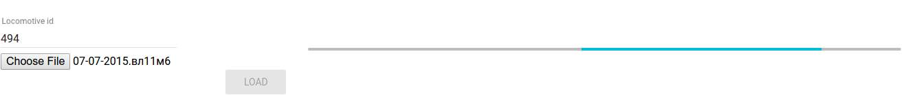
Рисунок 3.18 – Візуалізація завантаження даних
Процесс займає деякий час залежно від швидкості підключення та завантаженості сервера, та може зайняти декілька хвилин.
Після завершення завантаження, з’явится статус що свідчить о стані завантаженних даних (рис. 3.19).
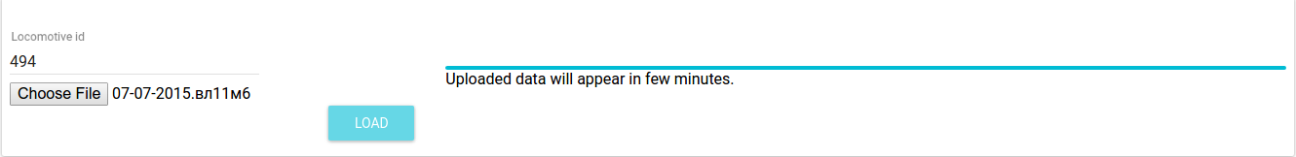
Рисунок 3.19 – Завершення завантаження даних

4 ТЕСТУВАННЯ ТА НАЛАГОДЖЕННЯ ПРОГРАМИ
Тестування програми – це процес виконання програми з метою виявлення помилок. Тестом називається набір вхідних і вихідних даних, які відповідають специфікації.
До найбільш ефективних методів тестування можна віднести комбінацію стратегій чорного ящика і білого ящика. Стратегія «чорного ящика» передбачає вивчення і тестування зовнішньої поведінки функціонуючої програми; стратегія «білого ящика» передбачає вивчення і тестування внутрішньої архітектури і логіки програми на основі її вихідних кодів.
Для функцій зі складними умовами був використаний метод тестування «білим ящиком» – метод покриття умов та рішень. Даний метод дозволяє виявити непрохідні гілки умов, виявити оператори, які ніколи не будуть виконуватись. Метод покриття умов та рішень дозволяє виявити найбільшу кількість помилок серед методів «білого ящика». Даний метод полягає у записі числа тестів достатнього для того, щоб були покриті всі оператори, умови та рішення. Кожний оператор, умова та рішення повинні бути виконані хоча б один раз. Якщо після зіставлення тестів залишаються не покриті оператори, умови чи рішення, то потрібно доповнити свій набір тестів таким чином, щоб кожний оператор, умова чи рішення виконувались не менше одного разу.

4.1 Тестування методом «білого ящика»
Тестування по стратегії білого ящика, також зване технікою тестування, керованої логікою програми, дозволяє перевірити внутрішню структуру програми. Виходячи з цієї стратегії, тестувальник отримує тестові дані шляхом аналізу логіки роботи програми.
Техніка Білого ящика включає в себе наступні методи тестування:
- покриття рішень;
- покриття умов;
- покриття рішень і умов;
- комбинаторное покриття умов.
Найбільш ефективними методами тестування «білим ящиком» є метод покриття умов і метод покриття рішень. Метод покриття умов полягає в такому підборі тестів, коли кожна умова (елементарне судження в умовних операторах) приймає як істинне так і хибне значення.
Метод покриття рішень вимагає такої кількості тестів, щоб при виконанні їх усіх по кожній траєкторії, що з'єднує сусідні елементи блок-схеми обчислення пройшло хоча б один раз. Це означає, що кожне рішення повинно приймати як істинні, так і помилкові значення. Саме це забезпечує використання всіх шляхів, що виходять з точок розгалуження.
Вхідними даними для тестування програми методами білого ящика є специфікації функції та текст програми. Таким чином далі буде надаватися:
- текст методу, який тестуємо;
- специфікація;
- тестування методом покриття умов;
- тестування методом покриття рішень.
Метод fixHead
Специфікація: метод генерує фіксовану шапку та починає слухати подію прокрутки вікна браузера, щоб вирішити чи відобразити фіксовану шапку.
Вхідні дані: массив байт
Вихідні дані: UTC timestamp у форматі long
Текст методу:
public static Date getOLETimeFromBytes(byte[] bytes) {
Double doubleValue = getDouble(bytes);

if (doubleValue == null || doubleValue == 0) {
return null;
}
int daysElapsed = doubleValue.intValue();
Double hours = 24 * (doubleValue - daysElapsed);
int hoursElapsed = hours.intValue();
Double minutes = 60 * (hours - hoursElapsed);
int minutesElapsed = minutes.intValue();
Double secondsElapsed = 60 * (minutes — minutesElapsed);

Calendar c1 = Calendar.getInstance();
c1.set(1899, 11, 30, 0, 0, 0);
c1.set(Calendar.MILLISECOND, 0);
c1.add(Calendar.DAY_OF_MONTH, daysElapsed);
c1.add(Calendar.HOUR, hoursElapsed);
c1.add(Calendar.MINUTE, minutesElapsed);
c1.add(Calendar.SECOND, secondsElapsed.intValue());

return c1.getTime();
}
Тест 1.
Вхід: [76, 69, FE, FF, DF, 84, E4, 40]
Вихід: 1421625540.
Тест 2.
Вхід: [ED, 10, 3A, 02, E0, 84, E4, 40]
Вихід: 1421638540
Тест 3.
Вхід: [00, 69, 00, 00, 00, 84, 00, 00]
Вихід: null.

В результаті тестування були покриті усі умови методу getOLETimeFromBytes, помилок в роботі функції виявлено не було.

Таблиця 4.1 – Матриця обліку умов методу getOLETimeFromBytes
Тест | Умови
Тест | doubleValue == null || doubleValue == 0
Тест | + | -
1 | +
2 | +
3 |  | +

4.2 Тестування методом «чорного ящика»
Чорний ящик – термін, який використовується для позначення системи, внутрішній устрій і механізм роботи якої дуже складні, невідомі або неважливі в рамках даного завдання. Метод чорного ящика – метод дослідження таких систем, коли замість властивостей і взаємозв'язків складових частин системи, вивчається реакція системи, як цілого, на умови, що змінюються. Підхід чорного ящика сформувався в точних науках (в кібернетиці, системотехніці і фізики) в 20-40 роках XX століття і був запозичений іншими науками (перш за все, бихевиористической психологією).
Система, яку представляють як «чорний ящик», сприймається як має якийсь «вхід» для введення інформації і «вихід» для відображення результатів роботи, при цьому відбуваються в ході роботи системи процеси спостерігачеві невідомі. Передбачається, що стан виходів функціонально залежить від стану входів. Вивчення системи за методом чорного ящика зводиться до спостережень за нею і проведення експериментів зі зміни вхідних даних, при цьому в ході спостереження над реакціями системи на зовнішні впливи досягається певний рівень знань про досліджуваний об'єкт, що дозволяє здійснювати прогнозування поведінки «чорного ящика» за будь-яких заданих умовах .
Метою тестування ставиться з'ясування обставин, в яких поведінка програми не відповідає специфікації. Для тестування попередніх методів використаємо наступні методи стратегії: метод припущення о помилці і метод еквівалентного розбиття.
Метод припущення о помилці полягає в інтуїтивному передбаченні ймовірних помилок і наступній розробці тестів для їх виявлення.
Метод еквівалентного розбиття полягає у розбитті всіх тестів на класи еквівалентності. Якщо один тест виявляє помилку, то і інший виявить, та навпаки.
Специфікація: операція завантаження нових даних згідно з оновленням фільтрів.
Тест 1. Припустимо, що всі дані введено вірно та перша дата проміжку менша за наступну, яка дорівнює або менше за сьогоднішню дату.
Вхід: startDate = 12.04.15, endDate = 20.04.15
Очікується: успішне отримання нових даних за новим проміжком.
Вихід: Масив з даними.
Нові дані отримано без помилок. Тест пройдено успішно.

Тест 2. Припустимо, що поле друга дата менша за першу.
Вхід: startDate = 21.04.15, endDate = 20.04.15
Очікується: повідомлення про некоректний фільтр.
Вихід: повідомлення про некоректну другу дату у проміжку.
Тест пройдено успішно.

Тест 3. припустимо, що друга дата більша за першу, але заходиться у майбутньому.
Вхід: startDate = 21.04.15, endDate = 20.07.15
Очікується: повідомлення про некоректний фільтр.
Вихід: повідомлення про некоректну другу дату у проміжку.
Тест пройдено успішно.

4.3 Налагодження програми
Налагодження – це процес виявлення помилок програми та їх усунення. Налагодження спрямоване на встановлення точної природи відомої помилки, а потім на виправлення цієї помилки. Тестування та налагодження дуже пов'язані – результати тестування є вихідними даними для налагодження.
Програма для налагодження вдає із себе програмний інструмент, що дозволяє програмісту спостерігати за виконанням досліджуваної програми, зупиняти і перезапускати її, проганяти в уповільненому темпі, змінювати значення в пам'яті і навіть, в деяких випадках, повертати назад по часу.
Також корисними інструментами в руках програміста можуть виявитися:
- програми для профілювання. Вони дозволять визначити, скільки часу виконується ту чи іншу ділянку коду. Аналіз покриття дозволяє виявити невиконувані ділянки коду.
- API логгер дозволяють відстежити взаємодію програми і Windows API за допомогою запису повідомлень Windows в лог.
- дизасемблери дозволяють подивитися асемблерний код виконуваного файлу
- сніффери допоможуть відстежити мережевий трафік, що генерується програмою
- сніффери апаратних інтерфейсів дозволяють побачити дані, якими обмінюються система і пристрій.
Налагодження програми буде проводитись з використанням методу індукції та методу просування від місця виникнення помилки до місця помилки. Таким чином, отримаємо налагоджену програму.
Налагодження серверу викону.ться за допомогою інструментів програмної середи розробки InellijIdea Community Edition (рис. 4.1), які мають наступні методи для відлагодження:
- watch – дозволяє дивитися зміст деяких змінних під час прогонки програми;
- stack – дозволяє дивитися зміст стеку у деякий момент часу;
- step – дозволяє виконувати програму крок за кроком.
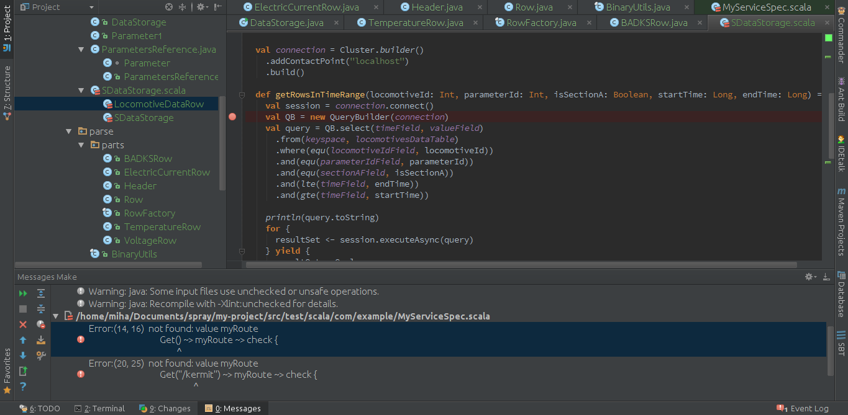
Рисунок 4.1 – Налагодження програми у InellijIdea
Налагодження веб-клієнту виконується за допомогою спеціальних утиліт, які вбудовані у браузер Google Chrome та обеспечують ті ж самі методи відлагодження що й інструменти InellijIdea Community Edition.
Треба зазначити, що оскільки до браузера надходять вже скомпільовані тексти програми, щоб налагодити програми нам необхідно додати до скомпільованого тексту так звані sorce maps. Це спеціальним образом закодовані дані які свідчать браузеру про те, що він виконує скомпільований файл який має ісходники.
До місця виникнення ймовірної помилки ставиться точка зупину Breakpoint (рис. 4.2), на якій програма зупиниться і чекатиме покрокового виконання. На кожному наступному кроці існує можливість поглядання змісту змінних у watch. Таким чином легко відстежити, в якому місці програми виникає помилка.
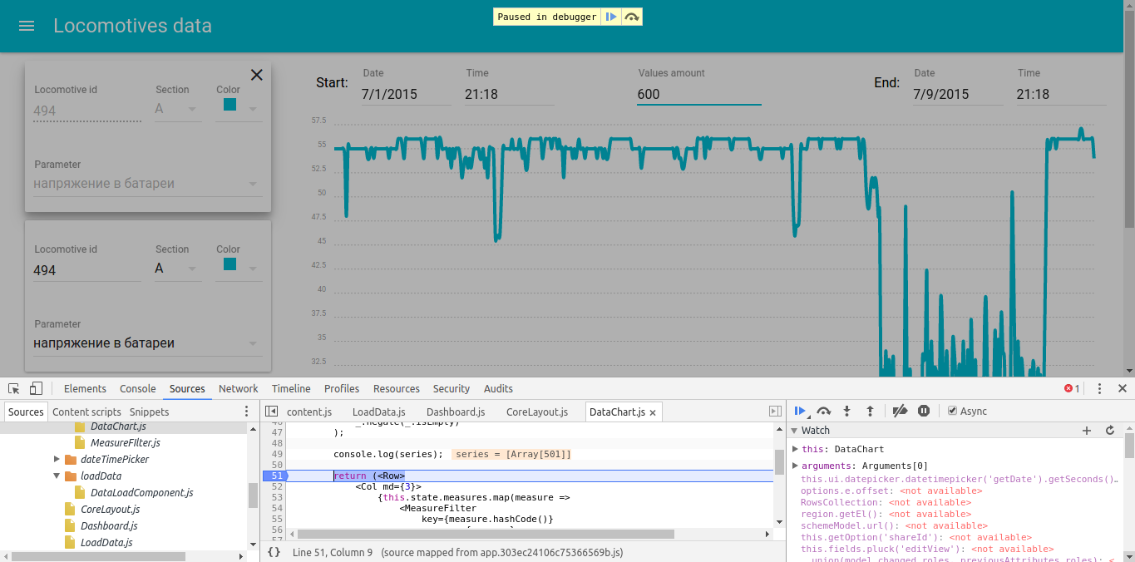
Рисунок 4.2 – Налагодження програми у браузері Google Chrome

5 ДОСЛІДНИЦЬКА ЧАСТИНА

5.1 Постановка задачі
Головною метою аналізу накопиченних даних є виявлення несправностей які виникли під час руху локомотива. Треба зазнчити що для пошуку несправностей слід розглядати локомотив не як монолітну систему, а як набір підсистем, кожна з яких має свої властивості і може виходити з ладу незалежно від інших. Головним об’єктом дослідження та аналізу було вирішено прийняти двигун, оскільки найбільше всього даних у системі ми отримуємо з датчиків, що разтошовані саме на двигуні. Головною проблемою пошуку несправностей є той факт, що не існує чіткого визначення який двигун є справний, а який виходить з ладу, та як наслідок не існує чіткого алгоритму, який би дозволив це визначити. Тому було вирішено застосувати алгоритм класстерізації. Було зроблено припущення що більщість двигунів локомотивів по яким ми маємо дані є справними і у результаті кластерізації будуть віднесені до одного классу, таким чином, до інших классів будуть віднесені потенційно несправні двигуни.

5.2 Огляд алгоритмів класетрізації
Кластеризація (або кластерний аналіз) – це задача розбиття множини об'єктів на групи, які називаються кластерами. Усередині кожної групи повинні виявитися «схожі» об'єкти, а об'єкти різних групи повинні бути якомога більш відмінні. Головна відмінність кластеризації від класифікації полягає в тому, що перелік груп чітко не заданий і визначається в процесі роботи алгоритму.
Застосування кластерного аналізу в загальному вигляді зводиться до наступних етапів:
- Відбір вибірки об'єктів для кластеризації;
- Визначення безлічі змінних, за якими будуть оцінюватися об'єкти у вибірці, при необхідності – нормалізація значень змінних;
- Обчислення значень міри схожості між об'єктами;
- Застосування методу кластерного аналізу для створення груп схожих об'єктів (кластерів);
- Представлення результатів аналізу.
Після отримання та аналізу результатів можливе корегування обраної метрики і методу кластеризації до отримання оптимального результату.
Для того, щоб порівнювати два об'єкти, необхідно мати критерій, на підставі якого буде відбуватися порівняння. Як правило, таким критерієм є відстань між об'єктами.
Є безліч засобів для пошуку відстані, розглянемо кілька з них:
- евклідова відстань – найбільш поширене відстань. Воно є геометричним відстанню в багатовимірному просторі;
- квадрат евклидова відстані. Іноді може виникнути бажання звести в квадрат стандартне евклідова відстань, щоб надати великі ваги більш віддаленим один від одного об'єктів;
- відстань міських кварталів (Манхеттенський відстань). Це відстань є просто середнім різниць по координатах. У більшості випадків ця міра відстані приводить до таких же результатів, як і для звичайного відстані Евкліда. Однак зазначимо, що для цього заходу вплив окремих великих різниць (викидів) зменшується (так як вони не зводяться в квадрат);
- відстань Чебишева. Це відстань може виявитися корисним, коли бажають визначити два об'єкти як «різні», якщо вони розрізняються за якоюсь однією координаті (будь–яким одним виміром);
- статечне відстань. Іноді бажають прогресивно збільшити або зменшити вагу, що відноситься до розмірності, для якої відповідні об'єкти сильно відрізняються. Це може бути досягнуто з використанням статечного відстані.
Вибір відстані (критерію схожості) лежить повністю на дослідника. При виборі різних заходів результати кластеризації можуть істотно відрізнятися.

5.2.1 Алгоритм ієрархічної кластеризації
Cеред алгоритмів ієрархічної кластеризації виділяються два основних типи: висхідні і низхідні алгоритми. Спадні алгоритми працюють за принципом «зверху–вниз»: на початку всі об'єкти поміщаються в один кластер, який потім розбивається на всі дрібніші кластери. Більш поширені висхідні алгоритми, які на початку роботи поміщають кожен об'єкт в окремий кластер, а потім об'єднують кластери в усі більші, поки всі об'єкти вибірки не будуть міститися в одному кластері. Таким чином будується система вкладених розбиття. Результати таких алгоритмів зазвичай представляють у вигляді дерева – дендрограмми. Класичний приклад такого дерева – класифікація тварин і рослин.
Для обчислення відстаней між кластерами частіше все користуються двома відстанями: одиночній зв'язком або повним зв'язком (див. Огляд заходів відстаней між кластерами).
До недоліку ієрархічних алгоритмів можна віднести систему повних розбиття, яка може бути зайвої в контексті розв'язуваної задачі.

5.2.2 Алгоритми квадратичної помилки
Завдання кластеризації можна розглядати як побудова оптимального розбиття об'єктів на групи. При цьому оптимальність може бути визначена як вимога мінімізації середньоквадратичної помилки розбиття:
,
де c_{j} – «центр мас» кластера j (точка з середніми значеннями характеристик для даного кластера).
Алгоритми квадратичної помилки відносяться до типу плоских алгоритмів. Найпоширенішим алгоритмом цієї категорії є метод k–середніх. Цей алгоритм будує задане число кластерів, розташованих якнайдалі один від одного.

Робота алгоритму ділиться на кілька етапів:
- Випадково вибрати k точок, які є початковими «центрами мас» кластерів;
- Віднести кожен об'єкт до кластеру з найближчим «центром мас»;
- Перерахувати «центримас» кластерів відповідно до їх поточним складом;
- Якщо критерій зупинки алгоритму не задоволений, повернутися до п. 2.

Як критерій зупинки роботи алгоритму зазвичай вибирають мінімальне зміна среднеквадратической помилки. Так само можливо зупиняти роботу алгоритму, якщо на кроці 2 не було об'єктів, що перемістилися з кластера в кластер.
До недоліків даного алгоритму можна віднести необхідність задавати кількість кластерів для розбиття.
5.2.3 Алгоритм k–means
Найбільш простий, але в той же час досить неточний метод кластеризації в класичній реалізації. Він розбиває безліч елементів векторного простору на заздалегідь відоме число кластерів k. Дія алгоритму таке, що він прагне мінімізувати середньоквадратичне відхилення на точках кожного кластера.
,
де k – число кластерів, S_{i} – полученніе кластері, i = 1, 2, ..., k и μ_{i} – центри масс векторов
Основна ідея полягає в тому, що на кожній ітерації переобчислюють центр мас для кожного кластера, отриманого на попередньому кроці, потім вектори розбиваються на кластери знову відповідно до того, який з нових центрів виявився ближчим за обраною метриці. Алгоритм завершується, коли на якийсь ітерації не відбувається зміни кластерів.
Проблеми алгоритму k–means:
- необхідно заздалегідь знати кількість кластерів. Мною було запропоновано метод визначення кількості кластерів, який грунтувався на знаходженні кластерів, розподілених по якомусь закону (в моєму випадку все зводилося до нормального закону). Після цього виконувався класичний алгоритм k–means, який давав більш точні результати;
- алгоритм дуже чутливий до вибору початкових центрів кластерів. Класичний варіант має на увазі випадковий вибір класторов, що дуже часто було джерелом похибки. Як варіант вирішення, необхідно проводити дослідження об'єкта для більш точного визначення центрів початкових кластерів. У моєму випадку на початковому етапі пропонується приймати в якості центів найвіддаленіші точки кластерів;
- не справляється із завданням, коли об'єкт належить до різних кластерів в рівній мірі або не належить жодному.

5.2.4 Алгоритм c–means
Найбільш популярним алгоритмом нечіткої кластеризації є алгоритм c–середніх (c–means). Він являє собою модифікацію методу k–середніх. Кроки роботи алгоритму:
- Вибрати початкове нечітке розбиття n об'єктів на k кластерів шляхом вибору матриці приналежності U розміру n x k;
- Використовуючи матрицю U, знайти значення критерію нечіткої помилки:
,
де c_{k} – «центр мас» нечіткого кластера k:
;
- Перегрупувати об'єкти з метою зменшення цього значення критерію нечіткої помилки;
- Повертатися в п. 2 до тих пір, поки зміни матриці U не стануть незначними.
Цей алгоритм може не підійти, якщо заздалегідь невідомо число кластерів, або необхідно однозначно віднести кожен об'єкт до одного кластеру.

5.2.5 Алгоритми, засновані на теорії графів
Суть таких алгоритмів полягає в тому, що вибірка об'єктів представляється у вигляді графа, вершинам якого відповідають об'єкти, а ребра мають вагу, рівний «відстані» між об'єктами. Перевагою графових алгоритмів кластеризації є наочність, відносна простота реалізації і можливість вносенія різних удосконалень, засновані на геометричних міркуваннях. Основними алгоритмами є алгоритм виділення зв'язкових компонент, алгоритм побудови мінімального покриває (остовного) дерева і алгоритм пошаровим кластеризації.

5.2.6 Алгоритм виділення зв'язних компонент
В алгоритмі виділення зв'язкових компонент задається вхідний параметр R і в графі видаляються всі ребра, для яких «відстані» більше R. Сполученими залишаються тільки найбільш близькі пари об'єктів. Сенс алгоритму полягає в тому, щоб підібрати таке значення R, що лежить в діапазон всіх «відстаней», при якому граф «розвалиться» на кілька зв'язкових компонент. Отримані компоненти і є кластери.
Для підбору параметра R зазвичай будується гістограма розподілів попарних відстаней. У завданнях з добре вираженою кластерної структурою даних на гістограмі буде два піки – один відповідає внутрікластерним відстаням, другий – межкластерним відстані. Параметр R підбирається із зони мінімуму між цими піками. При цьому управляти кількістю кластерів за допомогою порога відстані досить важко.

5.2.7 Алгоритм мінімального покриваючого дерева
Алгоритм мінімального покриває дерева спочатку будує на графі мінімальне покриває дерево, а потім послідовно видаляє ребра з найбільшою вагою. На малюнку зображено мінімальне покриває дерево, отримане для дев'яти об'єктів.
Шляхом видалення зв'язку з позначкою CD, з довжиною рівною 6 одиницям (ребро з максимальною відстанню), отримуємо два кластери: {A, B, C} і {D, E, F, G, H, I}.
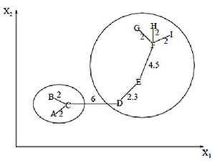
Рисунок 5.1 – Приклад роботи агоритму мінімального покриваючого дерева
Другий кластер в подальшому може бути розділений ще на два кластери шляхом видалення ребра EF, яке має довжину, що дорівнює 4,5 одиницям.

5.2.8 Алгоритм пошарової кластеризації
Алгоритм пошаровим кластеризації заснований на виділенні зв'язкових компонент графа на деякому рівні відстаней між об'єктами (вершинами). Рівень відстані задається порогом відстані c. Наприклад, якщо відстань між об'єктами, то.
Алгоритм пошаровим кластеризації формує послідовність подграфов графа G, які відображають ієрархічні зв'язки між кластерами:
,
де G^{t} = (V, E^{t}) – граф на рівні с^{t},
,
с^{t} – t–ий поріг відстані, m – кількість рівнів ієрархії,
G⁰ = (V, o), o – порожня множина ребер графа, що отримується при t⁰ = 1,
G^{m} = G, тобто граф об'єктів без обмежень на відстань (довжину ребер графа), оскільки t^{m} = 1.
За допомогою зміни порогів відстані {c⁰, ..., с^{m}}, де 0 = c⁰ < с¹ <... <с^{m} = 1, можливо контролювати глибину ієрархії одержуваних кластерів. Таким чином, алгоритм пошаровим кластеризації здатний створювати як плоске розбиття даних, так і ієрархічне.

5.2.8 Порівняння алгоритів
Порівняння алгоритмів кластеризації наведено у табл. 5.1 та 5.2
Таблиця 5.1 – Обчислювальна складність алгоритмів.
Алгоритм кластеризації | Обчислювальна складність
Ієрархічний
k–means | де k – число кластерів,  l – число итерацій
c–means | де k – число кластерів,  l – число итерацій
Мінімального покриваючого дерева
Пошарової кластеризації | де

Таблиця 5.2 – Порівняльна таблиця алгоритмів.
Алгоритм кластеризації | Форма кластерів | Вхідні дані | Результати
Ієрархічний | Довільна | Число кластерів або поріг відстані | Бінарне дерево кластерів
k–means | Гиперсфера | Число кластерів | Центри кластерів
c–means | Гиперсфера | Число кластеров, степень нечеткости | Центри кластерів, матриця приналежности
Виділення зв’язних компонент | Довільна | Поріг відстані R | Древовидна структура кластерів
Мінімального покриваючого дерева | Довільна | Число кластерів або поріг відстані | Древовидна структура кластерів
Пошарової кластеризації | Довільна | Последовність порогів відстані | Древовидна структура кластерів с різними рівнями ієрархії

5.3 Практичне застосування
Для вирішення задачі кластерізації даних було обрано алгоритм k-means, тому що він має найменьшу обчислювальну складність при великих значеннях n, а це має ключуве значення, оскільки даних по яким буде зроблена кластерізація дуже багато. Також цей алгоритм має багату кількість реалізацій і дуже добре оптимізован.
Для аналізу були обрані дані о двигуназ за одну добу з п’яти локомотивів (з номерами: 494, 495, 501, 498, 499), а саме були обрані наступні показники:
- сила струму збудження;
- напруга у батареї;
- сила струму у якорі;
- температура на вході у двигун;
- температура на виході з двигуна.
Ці дані були взяті з сховища та оброблені для кластерізації (рис. 5.2).
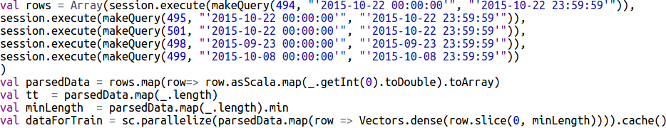
Рисунок 5.2 – Обробка даних для проведення кластерізації
Після цього був задіян алгоритм кластерізації, ріалізований у бібліотеці Spark MLib. У вхідних даних було встановлено кількість кластерів дорівнюючу довм та кількість ітарацій дорівнюючу двадцяти (рис 5.3).
Рисунок 5.3 – Побудова моделі кластерізації
Після цього були отримані наступні результати:
До першого кластеру було віднесено локомотиви за номерами: 495, 501, 498, 499. А до другого кластеру було віднесено локомотив 494.
Ретально проаналізувавши дані, які було занесено у систему для локомотива за номером 494 було виявлено явно хибні показники температури на вході у двигун, які досягали 1500 градусів по цельсі (графык преведено на рис. 5.4).
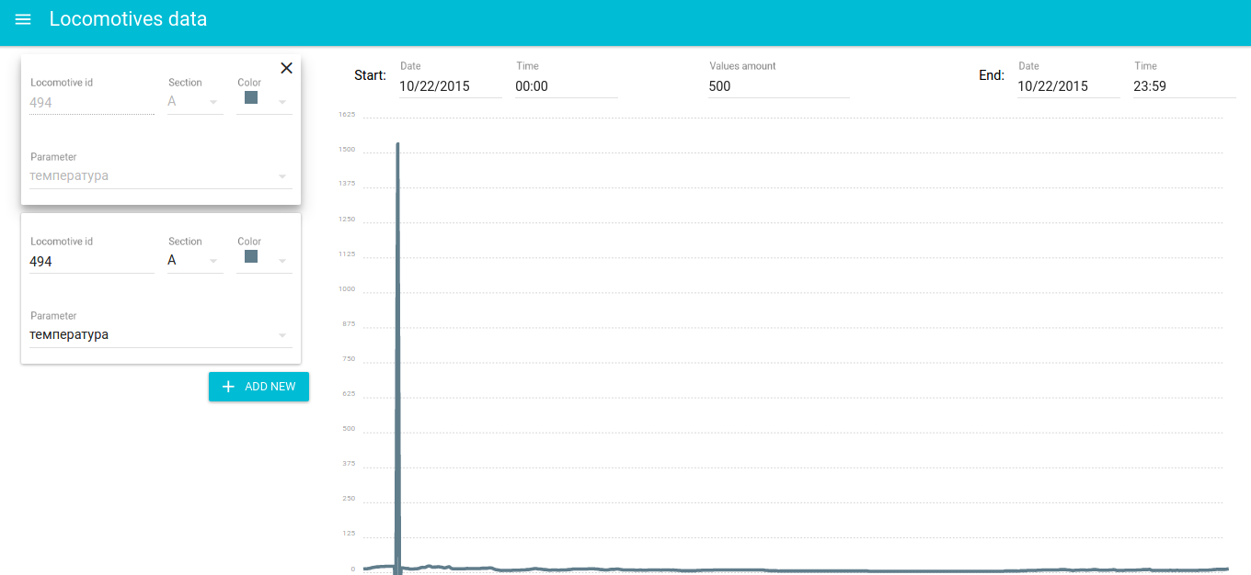
Рисунок 5.3 – Побудова моделі кластерізації
Такий "стрибок" значень, скоріш за все пов’язан з несправністю датчика та досить верогідно, що саме цей великий перепад у значені параметри вплинув на рішення алгоритму кластерізації – віднести цей локомотив у інший класс.

6 ОХОРОНА ПРАЦІ І БЕЗПЕКА В НАДЗВИЧАЙНИХ СИТУАЦІЯХ
«Система інтелектуального діагностування локомотива» є програмним продуктом, який дозволить зберігати та аналізувати інформацію, що накопичується під час експлуатації локомотива Під час роботи з даною системою, користувач буде працювати з персональним комп’ютером, клавіатурою, монітором, або ноутбуком, тому слід зазначити правила користування електронно-обчислювальними машинами та відео-дисплейними терміналами.

6.1 Аналіз шкідливих та небезпечних виробничих факторів
Небезпечні виробничі чинники – це виробничі чинники, вплив яких на користувача в певних умовах призводить до травм, гострого отруєння або іншого раптового різкого погіршення здоров'я або до смерті [8].
До різкого погіршення здоров'я можна віднести отруєння, опромінення, удар електрострумом, тепловий удар та ін.
До небезпечних факторів відносяться електронебезпека та пожежонебезпека.
Шкідливі виробничі фактори – фактори, тривалий вплив яких на працюючого у визначених умовах приведе до захворювання, зниження працездатності i (або) негативного впливу на здоров'я нащадків [8]. У залежності від рівня і тривалості впливу шкідливі фактори можуть класифікуватися і як небезпечні.
Згідно санітарно-гігієнічним вимогам [9] умови праці робітника, який працює з автономною частиною «Система інтелектуального діагностування локомотива» на ЕОМ, повинні відповідати I або II класу.
Робота на ЕОМ пов'язана з наступними шкідливими факторами:
- недолік освітлення природним світлом;
- відблиски на екрані монітора;
- електромагнітне поле.
Недостатнє освітлення приводить до швидкої стомленості очей, що у свою чергу, призводить до зниження продуктивності праці і росту кількості прийнятих помилкових рішень.
Відблиски на екрані електронно-променевого монітора, що виникають при неправильному освітленні, приводить до погіршення зору, а у випадку тривалого впливу даного небезпечного фактору, може призвести до повної втрати зору. З метою зниження рівня впливу на робітника даного шкідливого фактору, варто дотримуватись вимог [10] або застосовувати рідкокристалічні монітори, які в силу своєї конструкції і використовуваних матеріалів мають менший коефіцієнт відбиття світла, ніж електронно-променевий монітор, тому відблисків на них практично не буває.
Рівні електромагнітного випромінювання і магнітних полів на робочому місці повинні відповідати вимогам [11].

6.1.1 Небезпечні чинники пов’язані з пожежами в будівлях університету
Пожежі становлять особливу небезпеку для життя людини, і можуть призвести до великих матеріальних втрат. Джерелами загоряння можуть виявитися електронні схеми ЕОМ, елементи, що перегрілися, які здатні викликати загоряння пальних матеріалів.
Для всіх споруджень та приміщень, у яких експлуатується автономна частина «Система інтелектуального діагностування локомотива», повинна бути визначена категорія по вибухонебезпечній і пожежній безпеці відповідно до [12]. Відповідні позначення повинні бути нанесені на вхідні двері приміщення.
Споруди та їх приміщення, у яких розміщуються ЕОМ, повинні мати ступінь вогнестійкості не нижче II. Приміщення для обслуговування, ремонту і налагодження ЕОМ повинні відноситися:
- по пожежонебезпеки до категорії В – пожежонебезпечні приміщення, де розташовуються тверді пальні речовини (ТПР);
- по класу приміщення до категорії П ІІ.
Стіни приміщень з ЕОМ виготовляються з не пальних матеріалів. Підходи до засобів пожежогасіння повинні бути вільними.

6.1.2 Електронебезпечні чинники
При роботі з автономною частиною «Система інтелектуального діагностування локомотива» на ЕОМ можуть трапитися нещасні випадки, зв'язані з ураженням електричним струмом, викликаним дотиком до оголених місць струмоведучих частин устаткування, або частин, що знаходяться під напругою.
Вплив струму на людину проявляється по-різному, в залежності від його величини:
- струм до 0,6 мА не відчувається людиною;
- струм завбільшки 6 мА призводить до скорочення м'язів тієї частини, тіла, що піддалася його впливу;
- струм 50 мА вражає органи дихання та серцево-судинну систему;
- при досягненні струму порога 100мА настає фібриляція серця і, потім, його зупинка;
- при впливі на тіло людини струму в 3-4 А виникає обвуглювання ділянок тіла.
За способом захисту людини від ураження електричним струмом відео термінали, ЕОМ, периферійні пристосування ЕОМ і оснащення для обслуговування, ремонту і налагодження ЕОМ повинні відповідати I класу захисту. Вимоги електричної і механічної безпеки і методи іспитів чи повинні бути заземлені.
Лінія електромережі для живлення ЕОМ, периферійних пристроїв ЕОМ і устаткування для обслуговування, ремонту і налагодження ЕОМ виконується як окрема групова, трьох провідна мережа, шляхом прокладки фазового, нульового робочого і нульового захисного провідників.
Підключення на розподільному щиті до одного контактного затиску нульового робочого і нульового захисного провідників заборонено.
Площа перетину нульового робочого і нульового захисного провідника в груповій трьох провідній мережі повинна бути не менш площі перетину фазового провідника.
У приміщенні, де одночасно експлуатується чи обслуговується більш п'яти персональних ЕОМ, на видному доступному місці встановлюється аварійний вимикач, за допомогою якого можливо зробити знеструмлення приміщення (за винятком освітлення).

6.2 Організаційні і технічні заходи щодо захисту користувачів від шкідливих і небезпечних факторів.
Для якісної і зручної роботи з автономною частиною «Система інтелектуального діагностування локомотива», необхідне проведення проектних заходів: правильна облаштованість, належне дотримання ергономічних характеристик основних елементів робочого місця [14], санітарно-гігієнічних вимог і т.п.
Облаштованість робочого місця користувача при роботі з підсистемою повинне забезпечувати відповідність всіх елементів робочого місця і їхнього розташування.
Площа, яка виділена для одного робочого місця з ЕОМ, повинна складати не менш 6 м² , а обсяг – не менш 20 м³.
Вимоги до організації робочого місця
При роботі з автономною частиною «Система інтелектуального діагностування локомотива» необхідно виконувати вимоги до організації робочого місця, що наведені нижче.
До самостійної роботи допускаються особи, які пройшли медичний огляд, навчання за професією, вступний інструктаж з охорони праці на робочому місці.
Конструкція робочого місця робітника при роботі з ЕОМ (при роботі сидячи) повинна забезпечувати підтримку оптимальної робочої пози з наступними ергономічними характеристиками:
- стопи ніг – на підлозі чи на підставці для ніг;
- стегно – у горизонтальній площині;
- передпліччя – вертикально;
- лікті під кутом 70^{о}-90^{о} до вертикальної площини;
- зап'ястя – зігнуті під кутом не більш 20^{о} щодо горизонтальної площини;
- нахил голови 15^{о}-20^{о} відносно вертикальної площини.
Дисплей та клавіатура мають розташовуватися на оптимальній відстані від очей користувача, але не ближче 600 мм, з урахуванням розміру алфавітно-цифрових знаків та символів.
Розташування екрану відео терміналу має забезпечувати зручність зорового спостереження у вертикальній під кутом ±30° від лінії зору користувача.
Клавіатуру слід розміщувати на поверхні столу або на спеціальній, робочій і такій, яка регулюється за висотою поверхні окремо від столу на відстані 100-300 мм від краю, ближчого до користувача. Кут нахилу клавіатури має бути в межах 5-15°.

6.3 Норми пожежної безпеки на робочому місці користувача
Перед початком роботи з автономною частиною «Система інтелектуального діагностування локомотива» робітник інструктується первинним інструктажем. Первинний інструктаж завжди проводиться на робочому місці з безпосереднім показом робіт (стажування 1 місяць). Потім, через кожні 6 місяців проводиться повторний інструктаж. Результати інструктажу заносяться в "Журнал реєстрації інструктажів з питань охорони праці". У журналі після проходження інструктажу повинен бути підпис людини, яка інструктувала та робітника. Далі підготовка робочого місця повинна виконується відповідно до нижче приведених пунктів:
- увімкнути систему кондиціонування повітря в приміщенні;
- оглянути робоче місце і привести його в порядок: переконатися, що на ньому немає сторонніх предметів; все устаткування і блоки ЕОМ з'єднані із системним блоком за допомогою сполучних шнурів;
- перевірити надійність установки апаратури на робочому столі. Монітор повинен стояти не на краю столу. Повернути монітор так, щоб було зручно дивитися на екран – під прямим кутом (а не збоку) – та ледь зверху вниз, при цьому екран повинен бути ледь нахилений – нижній його край ближче до робітника;
- перевірити загальний стан апаратури, або перевірити чи справні електропроводка, сполучні шнури, штепсельні вилки, розетки, перевірити заземлення захисного екрана;
- відрегулювати освітлення робочого місця;
- відрегулювати і зафіксувати висоту крісла, зручний для робітника нахил його спинки;
- включити апаратуру комп'ютера перемикачами на корпусі в послідовності: стабілізатор напруги, монітор, системний блок;
- відрегулювати яскравість світіння екрана до яскравості навколишніх його поверхонь у робочій зоні – і не більше 3:1;
- при виявленні будь-яких несправностей роботу не починати, повідомити про це керівника робіт.
Вимоги безпеки праці під час роботи на ЕОМ
Під час роботи з автономною частиною «Система інтелектуального діагностування локомотива» необхідно дотримуватися наступних правил:
- при виконанні роботи на комп’ютері слід сидіти прямо, не напружуватися;
- не дозволяються сторонні розмови, подразнюючі шуми;
- постійно слідкувати за функціонуванням систем опалення і кондиціювання;
- для зниження напруженості праці на комп’ютері необхідно рівномірно розподілити і чергувати характер робіт відповідно до їх складності.
Для зменшення негативного впливу на здоров'я працюючих виробничих факторів необхідно застосовувати регламентні перерви. У таблиці 6.1 приведений час регламентованих перерв робітника у залежності від категорії і групи робіт.
Таблиця 6.1 – Час регламентованих перерв операторів (користувачів) в залежності від категорії і групи робіт.
Категорія  робіт | Група роботи |  |  | Час перерви при 8-годинній зміні, хв.
Категорія  робіт | А, кількість  знаків | Б, кількість  знаків | В, година | Час перерви при 8-годинній зміні, хв.
Оптимальна-І | до 20 000 | до 15000 | до 2 | 20
Припустима-ІІ | 21 000-40 000 | до 30 000 | до 4 | 40
Важка-ІІІ | понад 40 000  не більш 60 000 | понад 30 000  не більш 45 000 | понад 4  не більш 6 | 60
Група А – читання інформації з попередні запитом (діалоговий режим роботи).
Група Б – введення інформації.
Група В – творча робота в режимі діалогу ЕОМ (налагодження програм, переклад і редагування текстів і т, д.).
При восьмигодинній робочій зміні регламентована перерва повинна бути такою:
- для I категорії робіт – через 2 години від початку зміни і через 2 години після обідньої перерви (кожен тривалістю 10 хв.);
- для II категорії робіт – через 2 години від початку зміни (тривалістю 15 хв.), через 1,5 і 2,5 годин після обідньої перерви (15 і 10 хв. відповідно чи тривалістю 5-10 хв. Через щогодини роботи, в залежності від характеру технологічного процесу);
- для III категорії робіт – через 2 години від початку зміни (тривалістю 15 хв.), через 1,5 і 2,5 годин після обідньої перерви (тривалістю 20 хв. Кожний тривалістю 5-15 хв. Щогодини роботи, у залежності від характеру технологічного процесу);
- під час нічної зміни, незалежно від групи і категорії робіт, тривалість регламентованих переривів збільшується на 60 хв.
Під час роботи забороняється:
- використовувати рідинні або аерозольні засоби для чищення поверхонь комп’ютера, крім передбачених для цього засобів ( для чищення пластмасових поверхонь використовують чисту бавовняну ганчірку, зволожену мильним розчином; екрани та захисні екрани протирають ватою, змоченою спиртом);
- самостійно ремонтувати апаратуру;
- класти будь-які речі на вузли комп’ютера;
- закривати вентиляційні отвори апаратури, що може привести до її перегрівання і виходу з ладу.
Після закінчення роботи необхідно:
- вийти з програмної оболонки і повернутися в середовище операційної системи;
- вимкнути системний блок, принтер, інші периферійні пристрої, монітор;
- вимкнути стабілізатор живлення, якщо комп'ютер підключений до мережі через нього;
- штепсельні вилки витягнути з розетки;
- накрити клавіатуру кришкою для запобігання потрапляння на неї пилу;
- прибрати робоче місце.

6.4 Вимоги безпеки праці
Перед початком роботи з ПК користувач зобов'язаний: провітрити робоче приміщення; перевірити стійкість положення устаткування на робочому столі; перевірити відсутність видимих пошкоджень обладнання, дискет в дисководі системного блоку; перевірити справність і цілісність живлять і сполучних кабелів, роз'ємів і штепсельних з'єднань, захисного заземлення (занулення); перевірити справність.
Відрегулювати положення столу, стільця (крісла), підставки для ніг, клавіатури, екрана монітора; освітленість на робочому місці. При необхідності включити місцеве освітлення; протерти поверхню екрану монітора, захисного фільтра (за його наявності) сухою м'якою тканинною серветкою.
Переконатися у відсутності відображень на екрані монітора, зустрічного світлового потоку. Включити обладнання ПК в електричну мережу, дотримуючись наступну послідовність: стабілізатор напруги (якщо він використовується), блок безперебійного живлення, периферійні пристрої (принтер, монітор, сканер та інші пристрої), системний блок.
Забороняється приступати до роботи при: вираженому тремтінні зображення на моніторі; виявленні несправності обладнання; наявності пошкоджених кабелів або проводів, роз'ємів, штепсельних з'єднань; відсутності або несправності захисного заземлення (занулення) обладнання.
У період роботи за ПЕОМ необхідно передбачати перерви для відпочинку, які мають бути оптимальної тривалості (надто тривалі ведуть до порушення готовності до дії та розладу динамічного стереотипу). Тому, через кожні 40-45 хвилин необхідно робити перерву на 3-хвилини, а через 2 години – на 15 хвилин. Середня сумарна тривалість роботи за ПЕОМ на день не повинна перевищувати 4 годин, а на тиждень – 20 годин.
При використанні захисного екрана або монітора із зниженим випромінюванням час роботи за ПЕОМ може бути збільшено.
Шкідливою є одна й та сама поза протягом тривалого часу. Тому в положенні сидячі треба час від часу змінювати фіксовані робочі пози, робити короткочасні перерви.
Під час роботи на ПЕОМ напружуються м'язи рук. Для підтримки їх тонусу під час перерви рекомендується проводити гімнастичні вправи.
З метою зниження негативного впливу монотонної діяльності доцільно чергувати операції введення тексту і цифрових даних, редагування тексту.
Забороняється залишати ввімкнені ПЕОМ і пристрої без нагляду. Підключення і відключення роз'ємних кабелів пристроїв ПЕОМ робити тільки при відключенні їх з мережі.
Не можна користуватися біля ПЕОМ аерозолями (дезодорантами, тощо). Не допускати попадання води та інших рідин в середину пристроїв комп'ютера. При наявності електроструму на корпусі припинити роботу, вимкнути ПЕОМ від електромережі, сповістити керівника.
У випадку виникнення у каристувача зорового або дискомфорту інших неприємних суб'єктивних відчуттів, що настають, незважаючи на проходження санітарно-гігієнічних і ергономічних вимог, режимів роботи і відпочинку, варто застосувати індивідуальний підхід в обмеженні часу робіт і корекції тривалості перерв для відпочинку, або проводити заміну іншими видами робіт (не пов'язаних з використанням комп'ютера).
По закінченні роботи користувач зобов'язаний: коректно закрити всі активні завдання; вимкнути живлення системного блоку; вимкнути живлення усіх периферійних пристроїв; відключити блок безперебійного живлення; відключити кабель живлення від мережі; привести в порядок робоче місце; про несправність обладнання та інших зауважень по роботі з ПК повідомити безпосереднього керівника або особам, що здійснюють технічне обслуговування обладнання.

6.5 Дії при аварійних ситуаціях
Після закінчення роботи необхідно:
- при раптовому припиненні подавання електроенергії вимкнути послідовно периферійні пристрої, ВТП, процесор і витягнути штепсель вилки з розетки;
- при виявленні ознак горіння (дим, запах горіння), вимкнути апаратуру, знайти джерело займання і вжити заходів для його ліквідації, повідомити керівництво чи системного адміністратора;
- в разі виникнення пожежі негайно повідомити пожежну частину, вжити необхідних заходів для евакуації людей згідно з планом евакуації по підприємству і приступити до гасіння первинними засобами пожежогасіння.

6.5.1 Допомога при уражені електричним струмом
Перша медична допомога при ураженні людини електричним струмом повинна бути спрямована на звільнення її від дії струму та підтримку або відновлення серцевої діяльності і дихання.
Якщо потерпілий при свідомості, але не спроможний розтиснути руки, йому слід запропонувати підскочити або впасти, щоб розірвати електрострумовий ланцюг.
Коли уражений без свідомості, то потрібно негайно знеструмити його шляхом вимикання напруги в мережі рубильником, вимикачем або запобіжником. При неможливості достатньо швидко вимкнути електромережу слід перерізати чи перерубати електропроводи.

6.5.2 Евакуація людей із будівель та приміщень
Евакуація – організований вивіз людей, майна та обладнання підприємств та установ з місця, що знаходиться під загрозою техногенної катастрофи, стихійного лиха і т.д.
Проведення організованої евакуації з виробничих та інших приміщень і будівель, запобігання проявам паніки і недопущення загибелі людей забезпечується шляхом:
- планування евакуації людей (складання плану евакуації з приміщення);
- визначення зон, придатних для розміщення евакуйованих з потенційно небезпечних зон;
- організації оповіщення керівників підприємства і людей про початок евакуації;
- організації управління евакуацією.
Евакуація з будівель і приміщень проводиться способом, який передбачає організоване виведення основної частини людей із секторів надзвичайних ситуацій техногенного та природного характеру через усі можливі виходи пішим ходом по заздалегідь розроблених маршрутах.
Не допускається:
- влаштовувати на шляхах евакуації пороги, витсупи, турнікети та інші пристрої, які перешкоджають вільній евакуації людей;
- захаращувати шляхи евакуації меблями, обладнанням та різними матеріалами, навіть якщо вони не зменшують нормативну ширину;
- забивати, заварювати, замикати навісні замки, що важко відчиняються зсередини;
- застосовувати на шляхах евакуації горючі матеріали для облицювання стін і стель.
При виявленні у приміщенні, де укриваються працівники, хімічно небезпечної речовини, працівники повинні з дозволу адміністрації залишити зону забруднення. Виходити з неї необхідно тільки у засобах індивідуального захисту.
При виникненні пожежі на підприємстві всі працівники зобов’язані суворо виконувати вимоги інструкції з пожежної безпеки, евакуацію проводити згідно плану евакуації підприємства.
При радіоактивному забрудненні території підприємства або при загрозі забруднення всі працівники повинні уважно слідкувати за мовним повідомленням управління з питань надзвичайних ситуацій, яке передається по радіо і телебаченню після попереджувального сигналу «Увага всім», за інформацією інших засобів масової інформації про обстановку в місті, і суворо виконувати рекомендації по захисту від радіоактивного зараження. Скорочується до мінімуму вхід у будівлю та вихід з неї.
При загрозі або виникненні катастрофічних стихійних лих працівник підприємства по розпорядженню адміністрації повинен зупинити виробництво, виконати необхідні протипожежні заходи, відключити від електромережі електрообладнання, підготуватися до евакуації, або вивезення у безпечні місця найбільш цінних матеріальних засобів.
Якщо з’явилися постраждалі, надається перша медична допомога. Залучаються санітарні дружини підприємства або санітарні пости, які створені, приймаються заходи щодо госпіталізації постраждалих до спеціалізованих медичних закладів.
При надходженні анонімної інформації про загрозу на території підприємства або поблизу нього терористичного акта, працівник, який прийняв її, повинен терміново доповісти керівнику підприємства і у правоохоронні органи і діяти згідно розпоряджень і рекомендацій.

ЛІТЕРАТУРА
- Wikipedia. Веб-інтерфейс. – [Електронний ресурс] // Режим доступу: http://uk.wikipedia.org/wiki/Веб-інтерфейс
- Wikipedia. HTTP – [Електронний ресурс] // Режим доступу: https://uk.wikipedia.org/wiki/HTTP
- Wikipedia. Великі дані – [Електронний ресурс] // Режим доступу: https://uk.wikipedia.org/wiki/Big_Data
- Wikipedia. Аналіз даних – [Електронний ресурс] // Режим доступу: https://ru.wikipedia.org/wiki/Аналіз_даних
- Wikipedia. Хранилище данных – [Електронний ресурс] // Режим доступу: https://ru.wikipedia.org/wiki/ Хранилище_данных
- GitHut – Programming languages and GitHub – [Електронний ресурс] // Режим доступу: http://githut.info/
- Wikipedia. AngularJS – [Електронний ресурс] // Режим доступу: https://uk.wikipedia.org/wiki/AngularJS
- Backbone.js – [Електронний ресурс] // Режим доступу: http://backbonejs.org/
- GitHub. Marrionette JS – [Електронний ресурс] // Режим доступу: https://github.com/marionettejs/backbone.marionette.
- Wikipedia. React JS – [Електронний ресурс] // Режим доступу: https://uk.wikipedia.org/wiki/ReactJS
- Less. – [Електронний ресурс] // Режим доступу: http://lesscss.org/
- Jspm – [Електронний ресурс] // Режим доступу: http://jspm.io/
- Wikipedia. Веб-сервер – [Електронний ресурс] // Режим доступу: https://ru.wikipedia.org/wiki/ Веб-сервер
- Фролов М.Ю. Обзор и анализ основных систем автоматизации документооборота – [Електронний ресурс] // Режим доступу: http://scip.org.ua/2009/10/16/
- Bootstrap – [Електронний ресурс] // Режим доступу: http://getbootstrap.com/
- Require.js – [Електронний ресурс] // Режим доступу: http://requirejs.org/
- «Охорона праці користувачів комп’ютерних відеодісплейних терміналів» / О. О. Навакатікян, В. В. Кальниш, С. М. Стрюков 1997. - 400 с.
- ДСанПіН 3.3.2.007-98 «Державні санітарні правила і норми роботи з візуальними дисплейними терміналами електронно-обчислювальних машин».
- Wikipedia. PHP – [Електронний ресурс] // Режим доступу: https://ru.wikipedia.org/wiki/PHP
- Wikipedia. C# – [Електронний ресурс] // Режим доступу: https://ru.wikipedia.org/wiki/C_Sharp
- Wikipedia. Java – [Електронний ресурс] // Режим доступу: https://ru.wikipedia.org/wiki/Java
- Wikipedia. Scala – [Електронний ресурс] // Режим доступу: https://ru.wikipedia.org/wiki/ Scala
- Алгоритмы кластеризации и многомерного шкалирования / Воронцов К.В. Курс лекций. МГУ, 2007. - 18 c.
- Data Clustering: A Review / Jain A., Murty M., Flynn P 1999. - 350 c.
- Кластеризация данных / Котов А., Красильников Н. 2006. - 200 c.
- Кластерный анализ / Мандель И. Д. 1988. - 167 c.
- Прикладная статистика: классификация и снижение размерности. / С.А. Айвазян, В.М. Бухштабер, И.С. Енюков, Л.Д. Мешалкин 1989. - 376 с.
- Habrahabr. Обзор алгоритмов кластеризации данных – [Електронний ресурс] // Режим доступу: https://habrahabr.ru/post/101338/

ДОДАТКИ

